福建省政府采购项目

竞争性谈判文件

（货物类）

项目名称：福建省闽西监狱办公家具年度定点采购

项目编号：鑫达岩字招（2026）087号

采购人：福建省闽西监狱

代理机构：龙岩市鑫达工程管理有限公司

编制时间：2026年10月

第一章 采购公告/采购邀请书
竞争性谈判采购公告
福建省闽西监狱已根据政府采购相关法律法规，经相应程序确定采用 竞争性谈判方式组织 福建省闽西监狱办公家具年度定点采购项目（以下简称：“本项目”）的采购活动，现欢迎国内合格的供应商前来参加。本项目由采购人委托龙岩市鑫达工程管理有限公司开展竞争性谈判活动。

1.项目名称： 福建省闽西监狱办公家具年度定点采购

2.项目编号： 鑫达岩字招（2026）087号

3.采购内容及要求：
采购包1：
采购包预算金额（元）: 300,000.00
采购包最高限价（元）: 300,000.00
采购包保证金金额（元）: 3,000.00
品目号 | 品目编码及品目名称 | 标的名称 | 数量 | 标的金额 （元） | 计量单位 | 所属行业 | 是否允许进口产品
1-1 | A05010000-家具 | 福建省闽西监狱办公家具年度定点采购 | 1.00 | 300,000.00 | 批 | 工业 | 否
本国产品标准适用范围：
采购包1：
序号 | 采购品目名称 | 标的名称 | 产品名称
1 | 家具和用具 | 福建省闽西监狱办公家具年度定点采购 | 福建省闽西监狱办公家具年度定点采购
采购包1：
（1）报价要求：
序号 | 报价内容 | 计量单位 | 报价单位 | 最高限价 | 价款形式 | 报价说明
1 | 福建省闽西监狱办公家具年度定点采购 | 批 | 元 | 300000.00 | 总价 | 无
（2）报价明细要求：
福建省闽西监狱办公家具年度定点采购
序号 | 报价明细内容 | 报价要求 | 计量单位 | 报价单位 | 最高限价 | 价款形式 | 报价说明
1 | 福建省闽西监狱办公家具年度定点采购 | 总价 | 批 | 元 | 300,000.00 | 总价 | 无

4.采购项目需要落实的政府采购政策：
进口产品：不适用
节能产品：按采购相关规定执行
环境标志产品：按采购相关规定执行
促进中小企业发展的相关政策：
采购包1：专门采购包预留
面向的企业规模：中小企业
预留形式：专门采购包预留
预留比例：100%

5.供应商的资格要求

5.1法定条件：
序号 | 资格审查要求概况 | 评审点具体描述
1 | 谈判响应声明 | 详见声明函
2 | 单位负责人授权书 | ①供应商（自然人除外）：若供应商代表为单位授权的委托代理人，应提供本授权书；若供应商代表为单位负责人，应在此项下提交其身份证正反面复印件，可不提供本授权书。②供应商为自然人的，可不填写本授权书。
3 | 营业执照等证明文件 | ①供应商为企业的，提供有效的营业执照复印件；供应商为事业单位的，提供有效的事业单位法人证书复印件；供应商为社会团体的，提供有效的社会团体法人登记证书复印件；供应商为合伙企业、个体工商户的，提供有效的营业执照复印件；供应商为非企业专业服务机构的，提供有效的执业许可证等证明材料复印件；供应商为自然人的，提供有效的自然人身份证件复印件；其他供应商应按照有关法律、法规和规章规定，提供有效的相应具体证照复印件。
4 | 提供财务状况报告（财务报告、或资信证明） | 供应商提供的财务报告复印件（成立年限按照提交响应文件截止时间推算）应符合下列规定：a.成立年限满1年及以上的供应商，提供经审计的上一年度的年度财务报告。b.成立年限满半年但不足1年的供应商，提供该半年度中任一季度的季度财务报告或该半年度的半年度财务报告。c.无法按照以上a、b项规定提供财务报告复印件的供应商（包括但不限于：成立年限满1年及以上的供应商、成立年限满半年但不足1年的供应商、成立年限不足半年的供应商），应选择提供资信证明复印件。  注：①提供经审计的财务报告的，应提供完整报告材料，包括但不限于“资产负债表、利润表、现金流量表”及会计师事务所营业执照、2名会计师执业证书复印件并加盖供应商公章；②提供资信证明的，若银行开具的资信证明书为纸质形式的，供应商应在纸质响应文件正本提供原件。若银行开具的资信证明书为电子版的，供应商应在电子响应文件中提供原件，在纸质响应文件正本中提供该电子版资信证明书的扫描件或复印件（资信证明书内容涉及“复印无效”字样的，在本次评审中仍按有效文件认定）。
5 | 依法缴纳税收证明材料 | ①供应商提供的税收缴纳凭据复印件应符合下列规定： a.提交响应文件截止时间前（不含提交响应文件截止时间的当月）已依法缴纳税收的供应商，提供提交响应文件截止时间前六个月（不含提交响应文件截止时间的当月）中任一月份的税收缴纳凭据复印件。 b.提交响应文件截止时间的当月成立的供应商,视同满足本项资格条件要求。 c.若为依法免税范围的供应商，提供依法免税证明材料的，视同满足本项资格条件要求。  注：提供税务机关官网截图或下载打印的，应显示有税务机关电子公章。
6 | 依法缴纳社会保障资金证明材料 | ①供应商提供的社会保障资金缴纳凭据复印件应符合下列规定： a.提交响应文件截止时间前（不含提交响应文件截止时间的当月）已依法缴纳社会保障资金的供应商，提供提交响应文件截止时间前六个月（不含提交响应文件截止时间的当月）中任一月份的社会保障资金缴纳凭据复印件。 b.提交响应文件截止时间的当月成立的供应商，视同满足本项资格条件要求。 c.若为依法不需要缴纳或暂缓缴纳社会保障资金的供应商，提供依法不需要缴纳或暂缓缴纳社会保障资金证明材料的，视同满足本项资格条件要求。  注：提供税务机关官网截图或下载打印的，应显示有税务机关电子公章。
7 | 具备履行合同所必需设备和专业技术能力的声明函(若有) | ①采购文件未要求供应商提供“具备履行合同所必需的设备和专业技术能力专项证明材料”的，供应商应提供本声明函。②采购文件要求供应商提供“具备履行合同所必需的设备和专业技术能力专项证明材料”的，供应商可不提供本声明函。
8 | 参加采购活动前三年内在经营活动中没有重大违法记录的声明 | ①重大违法记录：指供应商因违法经营受到刑事处罚或责令停产停业、吊销许可证或执照、较大数额罚款等行政处罚。根据财库〔2022〕3号文件的规定，“较大数额罚款”认定为200万元以上的罚款，法律、行政法规以及国务院有关部门明确规定相关领域“较大数额罚款”标准高于200万元的，从其规定。
9 | 信用记录查询结果 | ①信用记录查询的截止时点：信用记录查询的截止时点为本项目提交响应文件截止当日。②信用记录查询渠道：信用中国（www.creditchina.gov.cn）、中国政府采购网（www.ccgp.gov.cn）。③信用记录的查询：由谈判小组通过上述网站查询并打印供应商的信用记录。④经查询，供应商参加本项目采购活动(响应截止时间)前三年内被列入失信被执行人名单、重大税收违法案件当事人名单、政府采购严重违法失信行为记录名单及其他重大违法记录且相关信用惩戒期限未满的，其资格审查不合格。
5.2特定条件：
采购包1：
资格审查要求概况 | 评审点具体描述
本采购包属于专门面向中小企业采购。 | 本采购包为专门面向中小企业采购，供应商须提供中小企业声明函。监狱企业、残疾人福利性单位视同小型、微型企业。供应商应按以下要求提供相关证明材料：①供应商符合《工业和信息化部、国家统计局、国家发展和改革委员会、财政部关于印发中小企业划型标准规定的通知》（工信部联企业[2011]300号）规定的中小企业划分标准，提供《中小企业声明函》原件。②供应商为监狱企业的，可不填写本声明函，根据其提供的由省级以上监狱管理局、戒毒管理局（含新疆生产建设兵团）出具的属于监狱企业的证明文件进行认定，监狱企业视同小型、微型企业。③供应商为残疾人福利性单位的，可不填写本声明函，根据其提供的《残疾人福利性单位声明函》原件进行认定，残疾人福利性单位视同小型、微型企业。本项目为“货物类”采购项目，采购标的所属行业为“工业”。
5.3是否接受联合体形式的响应谈判：
采购包1：不接受
※根据上述资格要求，供应商响应文件中应提交的“资格证明文件”相关规定和资料要求，详见竞争性谈判须知前附表和谈判文件第五章。

6.竞争性谈判文件获取期限：
6.1获取谈判文件时间、地点、方式：时间：2026年10月23日至2026年10月28日（节假日除外）每天8:30～12:00时，14:30～17:00时(北京时间，下同)。报名期限内，供应商报名并购买谈判文件。未购买或逾期购买谈判文件的供应商，其响应文件将被拒绝。购买谈判文件时的公司名称应与提交首次响应文件时的公司名称一致。
6.2如果采购过程中有发出更正公告，采购人将根据实际情况确定是否延长报名期限，则报名截止时间以更正公告中的约定为准。

7.获取采购文件时间、地点、方式：
2026年10月29日09:00(北京时间)（从谈判文件开始发出之日起至供应商提交首次响应文件截止之日止不得少于3个工作日）（代理机构工作人员将在截止时间前半小时开始签收响应文件），不符合采购文件的规定或逾期收到的响应文件恕不接受。地点：龙岩市鑫达工程管理有限公司开标大厅。

8.首次响应文件递交截止时间及地点：
2026年10月29日09:00（北京时间），地点:福建省龙岩市新罗区登高西路163号930室。

9.竞争性谈判公告期限：
自发布公告之日起3个工作日。
10.信息公告指定媒体：
本采购项目相关信息在（1）福建省国资采购平台，网址：（https://ygcg.fjcqjy.com/）

（2）龙岩市鑫达工程管理有限公司(www.lyxdgc.com )上发布

11.采购人：福建省闽西监狱
地址： 福建省龙岩市新罗区凤凰北路2号
邮编： 364000
联系人：赖先生
联系电话：0597-5309186

12.代理机构：龙岩市鑫达工程管理有限公司
地址：福建省龙岩市新罗区登高西路163号930室
邮编：364000
联系人：陈飞
联系电话：0597-2582288

附1：提交谈判保证金的银行账户信息
银行账户
开户名称： 龙岩市鑫达工程管理有限公司
开户银行：兴业银行龙岩新兴支行
银行账号：171030100100860666
特别提示
1、请供应商务必认真核对账户信息，将磋商保证金款项汇入对应账户，并自行承担因款项汇错而产生的一切后果。
2、请供应商在转账或电汇的凭证上务必按照以下格式注明，以便核对：“（项目编号：鑫达岩字招（2026）087号）的谈判保证金”。

第二章 竞争性谈判须知

第1节 竞争性谈判须知前附表（表1、表2）
一、竞争性谈判须知前附表1
竞争性谈判须知前附表是对竞争性谈判须知的补充和细化，二者如有矛盾，以前附表中的要求和规定为准
项号 | 条款号 | 编列内容
1 | 3.2.1 | （1）供应商的资格要求：见谈判文件第一章“采购公告/采购邀请书”  （2）谈判保证金  ※备注说明  ①供应商应根据自身实际情况提供上述资格要求的证明材料，格式可参考谈判文件第五章提供。  ②供应商提供的相应证明材料复印件均应符合：内容完整、清晰、整洁，并由供应商加盖其单位公章。
2 | 3.2.2 | 是否接受联合体形式的响应谈判：详见第一章供应商的资格要求的6.3
3 | 9.1 | 响应文件有效期：首次响应文件提交截止时间起 90 个日历日。
4 | 10.3.1 | 谈判保证金退还的其它要求：  无
5 | 11.1 | 响应文件的份数  （1）纸质响应文件  ①响应文件正本1份、副本3份。  ②可读介质（光盘或U盘）1份：将响应文件在可读介质中另存1份。
6 | 14.4 | 谈判过程中可能发生实质性变动的内容：  无
7 | 22.2 | 信息公告指定媒体（以下简称：“指定媒体”）：  （1）福建省国资采购平台，网址：（https://ygcg.fjcqjy.com/）。  （2）龙岩市鑫达工程管理有限公司(www.lyxdgc.com)
8 | 23.1 | 本项目监督管理部门：福建省闽西监狱
9 | 26 | 根据采购项目特点或政策需要补充的其他新增内容：  (1)本项目代理服务费：  本项目收取代理服务费  代理服务费用收取对象：中标/成交供应商  代理服务费收费标准：(1)以成交金额为计算基数. (2)招标代理服务收费实行累进法计算： 成交金额(万元) 收费费率标准 50（含，下同）以下 按1% ； 50-100 按0.9% ，成交人应在领取成交通知书的同时一次性缴清。  (2)其他：  质疑受理的其它要求：在法定质疑期内质疑人须一次性提出针对同一采购程序环节的质疑，二（多）次质疑不予受理。质疑人递交质疑函时还应出具质疑人已获取谈判文件的证明文件。
10 |  | 是否组织现场考察或召开开标前答疑会：  采购包1：不组织
11 | 18.1 | 合同签订时限： 自中标通知书发出之日起30个日历日内。

专项附件： 评定成交的标准和方法

一、谈判小组
1.1采购人根据项目的特点依法组建谈判小组。
1.2谈判小组
由采购人代表和评审专家两部分共3人组成，其中由采购评审专家库产生的评审专家2人，由采购人派出的采购人代表1人。
1.3谈判小组负责具体谈判和评审事务，并按照下列原则依法独立履行有关职责：
1.3.1评审应保护国家利益、社会公共利益和各方当事人合法权益，提高采购效益，保证项目质量。
1.3.2评审应遵循公平、公正、科学、严谨和择优原则。
1.3.3评审的依据是谈判文件和响应文件，谈判文件中没有规定的评审标准不得作为评审依据。
1.3.4谈判小组应按照谈判文件规定推荐成交候选供应商或根据采购人的授权确定成交供应商。
1.3.5评审应遵守下列评审纪律：
①评审情况不得私自外泄，有关信息由采购人或其委托的代理机构统一对外发布。
②对采购人或供应商提供的要求保密的资料，不得摘记翻印和外传。
③不得收受供应商或有关人员的任何礼物，不得串联鼓动其他人袒护某供应商。若与供应商存在利害关系，则应主动声明并回避。
④全体谈判小组成员应按照谈判文件规定进行评审，一切认定事项应查有实据且不得弄虚作假。
⑤评审中应充分发扬民主，推荐成交供应商候选人或根据采购人授权确定成交供应商后要服从评审报告。
※对违反评审纪律的评委，将取消其评委资格，对评审工作造成严重损失者将予以通报批评乃至追究法律责任。

二、谈判程序
2.1谈判程序按照谈判文件第二章第2节“竞争性谈判须知”第14条“谈判程序以及评定成交的标准”的相关条款规定执行。
2.2谈判文件不能详细列明采购标的的技术、服务要求，需经谈判由供应商提供最终设计方案或解决方案的，谈判结束后，谈判小组应当按照少数服从多数的原则投票推荐3家以上供应商的设计方案或者解决方案，并要求其在规定时间内提交最后报价。属于《政府采购非招标采购方式管理办法》等相关法律法规及财政部门颁布的规范性文件允许的两家供应商进行竞争性谈判采购情形，则提交最后报价的供应商可以为2家。
无
（谈判文件不能详细列明采购标的的技术、服务要求，需经谈判由供应商提供最终设计方案或解决方案的项目，则此文本框中用于填写推荐数量和投票细则等内容，由采购人根据谈判项目实际情况进行具体编制和明确规定）
2.3只有资格审查和实质性响应审查均合格且按规定提交最后报价的合格供应商才能参加评定成交的最后价格排序和成交候选人推荐。

三、最低评审价法和成交候选人推荐
3.1谈判小组将采用最低评审价法对提交最后报价的合格供应商的响应文件和最后报价进行评审，并推荐成交候选人。如果谈判项目有多个采购包，则按相应采购包分别进行，具体评审的标准和方法如下：
3.1.1根据财政部及福建省财政厅等有关政府采购文件规定执行价格评审优惠政策，价格扣除规则如下：
采购包1：最低评标价法
异常低价审查
项目 | 描述
异常低价审查 | 根据《关于推动解决政府采购异常低价问题的通知》（财库〔2026〕2号）等相关规定，政府采购评审中出现下列情形之一的，评审委员会应当启动异常低价投标（响应）审查程序： （1）福建省闽西监狱办公家具年度定点采购响应报价低于全部通过符合性审查供应商响应报价平均值50%的，即福建省闽西监狱办公家具年度定点采购响应报价<全部通过符合性审查供应商响应报价平均值×50%。 （2）福建省闽西监狱办公家具年度定点采购响应报价低于通过符合性审查且报价次低供应商响应报价50%的，即福建省闽西监狱办公家具年度定点采购响应报价<通过符合性审查且报价次低供应商响应报价×50%。 （3）福建省闽西监狱办公家具年度定点采购响应报价低于最高限价45%的，即福建省闽西监狱办公家具年度定点采购响应报价<最高限价×45%。 （4）其他评审委员会认为供应商报价过低，有可能影响产品质量或者不能诚信履约的情形。 评审委员会启动异常低价投标（响应）审查后，应当要求相关供应商在评审现场合理的时间内提供书面说明及必要的证明材料，对投标（响应）价格作出解释。
评审委员会启动异常低价投标（响应）审查后，属于前述第1项至第4项情形的，应当要求相关供应商在评审现场合理的时间内对投标（响应）价格作出解释，提供项目具体成本测算等与报价合理性相关的书面说明及必要的证明材料，包括但不限于原材料成本、人工成本、制造费用等，给予相关供应商的合理时间一般不少于30分钟。其中，属于第3项情形，供应商已随投标（响应）文件一并提交相关书面说明及必要的证明材料的，在评审现场可不再重复提交。
评审委员会依据专业经验，参考同类项目中标（成交）价格、类似产品市场价格水平、行业人工费用标准、国家有关部门指导行业协会发布的行业平均成本等情况，对报价合理性进行判断。投标（响应）供应商不能提供书面说明、证明材料，或者提供的书面说明、证明材料不能证明其报价合理性的，评审委员会应当将其作为无效投标（响应）处理。
采购人、采购代理机构应当为评审委员会在评审现场及时获取同类项目中标（成交）价格、类似产品市场价格水平、行业人工费用标准、国家有关部门指导行业协会发布的行业平均成本等相关信息资料提供便利。评审委员会借助互联网等渠道查询相关信息的，应当严格遵守评审工作纪律，不得实施影响评审公正的行为。
异常低价投标（响应）审查的启动原因、审查意见和审查结果应当在评审报告中记录，并随供应商提供的相关书面说明及证明材料，以及评审委员会有关互联网浏览、查询历史一并归档。
响应文件满足谈判文件全部实质性要求，且响应报价最低的供应商为成交候选供应商。
价格扣除的规则如下：
小型、微型企业产品
项目 | 适用对象 | 比例 | 描述
无
优先类节能产品、环境标志产品的价格扣除规则如下
项目 | 比例 | 方法
节能、环境标志产品 | 15.00% | 1、依据《关于印发环境标志产品政府采购品目清单的通知》（财库〔2019〕18号）、《关于印发节能产品政府采购品目清单的通知》（财库〔2019〕19号）、《关于调整优化节能产品、环境标志产品政府采购执行机制的通知》（财库[2019]9号）和《福建省财政厅关于加强政府绿色采购工作的通知》（闽财规〔2024〕3号(2)）的规定,同一采购包内，对节能产品、环境标志产品政府采购品目清单范围内，实施优先采购的产品，给予产品报价15%的扣除，用扣除后的价格参加评审。采购标的同时包含其它非优先采购产品的，供应商应当在报价文件中对优先采购产品和非优先采购产品进行分项报价，非优先采购产品的报价不得享受给予节能产品、环境标志产品的价格扣除优惠。2、同一优先采购产品中各认证证书不重复计算价格扣除。强制类节能产品不进行价格扣除。供应商须提供所投产品有效的节能产品认证证书复印件或环境标志产品认证证书复印件（提示：①该证书的认证机构须为《参与实施政府采购环境标志产品认证机构名录》内的机构，②供应商须按采购文件最后章节《优先类节能产品、环境标志产品价格扣除证明材料》的统计表将属于节能产品、环境标志产品统计在内。
实施本国产品标准的价格扣除规则如下
项目 | 适用对象 | 比例 | 描述
对本国产品的支持政策 | 本国产品 | 20.00% | 政府采购活动中既有本国产品又有非本国产品参与竞争的，依法对本国产品给予价格评审优惠，对本国产品的报价给予20%的价格扣除，用扣除后的价格参与评审。 当采购项目或者采购包中含有多种产品，供应商为该采购项目或者采购包提供的符合本国产品标准的产品成本之和占该供应商提供的全部产品成本之和的比例达到80%以上时，依法对该供应商提供的全部产品给予价格评审优惠，即对该供应商提供的全部产品的总报价给予20%的价格扣除，用扣除后的价格参与评审。若本采购包所有供应商所投产品均符合对本国产品的支持政策时，所有供应商均不进行价格扣除。
其他：无
※除落实政府采购政策需进行的价格扣除情形外，不能对供应商的报价进行任何调整。
（3）成交候选供应商排列规则顺序如下：
a.按照评审价（即价格扣除后的响应报价）由低到高顺序排列。
b.评审价相同的并列。
c.其他：
无
3.1.2合格供应商提交的最后报价按照上文3.1.1款规定的价格扣除规则计算后，得出的价格称为最后报价评审价。
3.1.3 谈判小组将从质量和服务均能满足采购文件实质性响应要求的供应商中，按照最后报价评审价由低到高的顺序提出3名以上成交候选人，并编写评审报告。 属于《政府采购非招标采购方式管理办法》等相关法律法规及财政部门颁布的规范性文件允许的两家供应商进行竞争性谈判采购情形，则可以按照最后报价由低到高的顺序提出2名成交候选人。如果成交候选人出现并列相同的最低评审价，则按照以下方式和顺序进行处理：
（1）谈判文件可以约定出现并列最低评审价情形时的优先顺序规则，具体规则为：
无
（2）谈判文件未约定优先顺序规则时，则由谈判小组中的采购人代表从并列最低评审价名单中自行选择确定优先顺序
（3）采购人代表放弃自行选择确定权利的，则通过随机抽取方式确定优先顺序。

四、评审报告
4.1谈判小组完成评审后，应当编写评审报告并提交给采购人。
4.2评审报告应当包括以下主要内容：
（一）邀请供应商参加采购活动的具体方式和相关情况，以及参加采购活动的供应商名单；
（二）评审日期和地点，谈判小组成员名单；
（三）评审情况记录和说明，包括对供应商的资格审查情况、供应商响应文件评审情况、谈判情况、报价情况等；
（四）提出的成交候选人的名单及理由。
4.3评审报告应当由谈判小组全体人员签字认可。谈判小组成员对评审报告有异议的，谈判小组按照少数服从多数的原则推荐成交候选人，采购程序继续进行。对评审报告有异议的谈判小组成员，应当在报告上签署不同意见并说明理由，由谈判小组书面记录相关情况。谈判小组成员拒绝在报告上签字又不书面说明其不同意见和理由的，视为同意评审报告。

五、其他规定
5.1其他规定
5.1.1评审应全程保密且不得透露给任一供应商或与评审工作无关的人员。
5.1.2评审将进行全程实时录音录像，录音录像资料随采购文件一并存档。
5.1.3若供应商有任何试图干扰具体评审事务，影响谈判小组独立履行职责的行为，其响应无效且不予退还谈判保证金或通过保函进行索赔。情节严重的，由财政部门列入不良行为记录。
5.1.4根据采购项目的特点和需要，需要加以详细说明的其他谈判程序规定、要求等内容：
无

第2节 竞争性谈判须知

一、总则
1.适用范围：
1.1适用于谈判文件载明项目的采购活动（以下简称：“本次采购活动”）。
2.定义及要求：
2.1“采购标的”指谈判文件载明的需要采购的货物、服务、工程。
2.2“采购人”指本次采购项目的买方、或业主方、或甲方，具体见谈判文件第一章；“采购代理机构”系指接受采购人委托，组织开展竞争性谈判采购活动的代理机构，具体见谈判文件第一章。
2.3“潜在供应商”按照谈判文件第一章规定进行获取文件，且有意向参加本项目响应谈判的供应商。
2.4“供应商”指按照谈判文件第一章规定进行获取文件，且已经提交响应文件的法人或其他组织或自然人。只有适合自然人参与和承接的政府采购项目，供应商才可以是自然人。
2.5“单位负责人”指单位法定代表人（供应商为法人的）或法律、法规规定代表单位行使职权的主要负责人（供应商为其他组织的）。
2.6“供应商代表”指供应商（为法人或其他组织的）的单位负责人或由其授权的委托代理人，即单位负责人授权书中载明的接受授权方。供应商为自然人的，由本人签字并附身份证明。
3.合格的供应商：
3.1一般规定
3.1.1供应商除了应遵守政府采购法及实施条例、政府采购非招标采购方式管理办法及财政部、福建省财政厅有关政府采购文件的规定外，还应遵守《中华人民共和国劳动合同法》有关规定和《中华人民共和国妇女权益保障法 》中关于“劳动和社会保障权益”的有关要求以及其他有关法律、法规和规章的强制性规定。
供应商对提供福建省政府采购供应商所承诺事项的真实性、合法性及有效性负责，并已知晓所提供内容不实的，可能涉嫌《中华人民共和国政府采购法》第七十七条第一款第(一)项规定的“提供虚假材料谋取中标成交”违法情形。经调查属实的，行政监管部门按照《中华人民共和国政府采购法》第七十七条:“处以采购金额千分之五以上千分之十以下的罚款，列入不良行为记录名单，在一至三年内禁止参加政府采购活动，有违法所得的，并处没收违法所得，情节严重的，由市场监管部门吊销营业执照，构成犯罪的，依法追究刑事责任”和政府采购法律法规有关规定处理。
3.1.2为采购项目提供整体设计、规范编制或项目管理、监理、检测等服务的供应商，不得再参加该采购项目除整体设计、规范编制和项目管理、监理、检测等服务之外的其他采购活动。
3.1.3列入失信被执行人、重大税收违法案件当事人名单、政府采购严重违法失信行为记录名单及其他不符合《中华人民共和国政府采购法》第二十二条规定条件的供应商，不得参加政府采购活动。
供应商有责任检查自身情况，在响应文件中对是否违反以上一般规定做出如实声明，否则其响应文件将被否决。
3.2特别规定
3.2.1供应商的资格要求：详见竞争性谈判须知前附表第1项。
3.2.2是否接受联合体形式的响应谈判：详见竞争性谈判须知前附表第2项。若接受联合体形式且供应商为联合体，则联合体各方除了应遵守本章第3.1条规定外，还应遵守下列规定：
（1）联合体各方应提交联合体协议，联合体协议应符合谈判文件规定。
（2）联合体各方不得再单独参加或与其他供应商另外组成联合体参加同一合同项下的响应谈判。
（3）联合体各方应共同与采购人签订政府采购合同，就政府采购合同约定的事项对采购人承担连带责任。
（4）项目如涉及资质要求，该部分工作内容应由联合体中符合该资质要求的供应商承担，联合体协议及签订的采购合同应符合这一要求；联合体中有同类资质的供应商按照联合体分工承担相同工作的，应当按照资质等级较低的供应商确定资质等级。
（5）联合体一方放弃成交的，视为联合体整体放弃成交，联合体各方承担连带责任。
（6）如本项目不接受联合体报价而供应商为联合体的，或者本项目接受联合体报价但供应商组成的联合体不符合本章第3.2条规定的，其报价无效。
3.2.3若接受联合体形式，单位负责人为同一人或者存在直接控股、管理关系的不同供应商可以组成一个联合体，以一个供应商的身份参加政府采购活动。若不接受联合体形式，则单位负责人为同一人或者存在直接控股、管理关系的不同供应商，不得参加同一合同项下的政府采购活动。
4.参与竞争性谈判费用：
4.1除法律法规或采购文件另有规定之外，供应商应自行承担其准备与参加竞争性谈判所涉及的一切费用。

二、竞争性谈判文件
5.竞争性谈判文件的组成：
5.1竞争性谈判文件由下述部分组成：
第一章 采购公告（或采购邀请书）
第二章 竞争性谈判须知
第三章 采购内容及要求
第四章 合同主要条款及格式
第五章 首次响应文件格式
5.2除上述内容以外，采购人、采购代理机构或者谈判小组在采购过程期间对谈判文件所作的澄清、修改或补充，均构成谈判文件的组成部分，对采购人和供应商具有约束力。
6.竞争性谈判文件的澄清、补充或修改：
6.1提交首次响应文件截止之日前，采购人、采购代理机构或者谈判小组可以对已发出的谈判文件进行必要的澄清、补充或者修改，澄清、补充或者修改的内容作为谈判文件的组成部分。澄清、补充或者修改的内容可能影响响应文件编制的，采购人、采购代理机构或者谈判小组将在提交首次响应文件截止时间3个工作日前，以书面形式通知所有获取谈判文件的潜在供应商，不足3个工作日的，采购人、采购代理机构或谈判小组将顺延提交首次响应文件的截止时间。
6.2提交首次响应文件截止时间前，若采购人发布更正公告，则更正公告及其所发布的内容或信息（包括但不限于竞争性谈判文件的澄清、补充或修改等）作为谈判文件组成部分，对采购人和供应商具有约束力。更正公告作为采购人、采购代理机构或谈判小组通知所有潜在供应商的书面形式，潜在供应商务必随时关注谈判文件中载明的指定媒体，以免遗漏。

三、响应文件编制
7.应标要求
7.1供应商可按照采购包号，对竞争性谈判文件中载明的全部或部分采购包进行响应。对于能够详细列明采购标的技术、服务要求的采购项目，供应商响应时，对同一个采购包内所有的采购内容和要求必须进行完整响应，否则其相应采购包的响应文件将被否决。
7.2供应商代表在同一个合同项下只能接受一个供应商的委托参加响应谈判，否则其响应文件将被否决。
7.3供应商应仔细阅读谈判文件的所有内容和要求，按谈判文件的规定提供响应文件，并对其所提供的全部资料、承诺和声明的真实性、合法性和准确性负责。
7.4除非竞争性谈判须知前附表另有规定外，供应商提供的响应文件应使用中文文本，若有不同文字文本，以中文文本为准。
7.5响应文件提供的全部资料中，若原件属于非中文描述，应提供具有翻译资质的机构翻译的中文译本。前述翻译机构应为中国翻译协会成员单位，翻译的中文译本应由翻译人员签名并加盖翻译机构公章，同时提供翻译人员翻译资格证书。中文译本、翻译机构的成员单位证书及翻译人员的资格证书可为复印件。
7.6除非竞争性谈判须知前附表另有规定外，供应商承诺的报价应以人民币进行报价，合同实施结算时亦以人民币支付；所有计量均采用中华人民共和国法定计量单位。
8.首次响应文件的组成：
8.1首次响应文件包括但不限于下列部分：
（1）谈判响应声明
（2）开标（报价）一览表（含投标（响应）报价明细表）
（3）资格证明文件
（4）谈判保证金凭证
（5）技术和商务偏离表
（6）相关技术、商务、服务响应承诺及资料
（7）供应商提交符合政府采购政策的证明材料
（8）要求作为响应文件组成部分的其他内容（若有）
9.响应文件有效期：
9.1响应文件有效期见竞争性谈判须知前附表第3项，响应文件承诺的有效期不得少于谈判文件载明的有效期，否则其响应文件将被否决。
9.2特殊情况下采购人可于响应文件有效期满之前要求供应商同意延长有效期，要求与答复均应为书面形式。供应商可以拒绝延长有效期，且其谈判保证金可以退还，但其供应商资格将被取消。同意延长有效期的供应商，不需要也不允许修改其响应文件及谈判承诺，但将要求其相应延长谈判保证金有效期，有关退还和不予退还谈判保证金的规定在有效期延长期内继续有效。
10.谈判保证金：
10.1供应商应按竞争性谈判文件规定的金额、形式等要求提交谈判保证金。谈判文件若接受联合体形式且供应商为联合体的，则由联合体中的牵头方负责提交谈判保证金，其提交的谈判保证金对联合体各方均具有约束力。
10.1.1供应商以汇款形式缴纳谈判保证金的，应从其银行账户（基本存款账户）按照下列方式：公对公转账方式向谈判文件载明的谈判保证金账户提交谈判保证金。谈判保证金应于首次响应文件递交截止时间前到达谈判文件载明的谈判保证金账户，否则视为谈判保证金未提交。
10.1.2供应商以电子保函形式提交谈判保证金的，可在谈判文件载明的首次响应文件递交截止时间前通过福建省政府采购平台“保函服务”栏目办理电子保函并在电汇或银行转账单上注明（项目编号）；在首次响应文件递交截止时间前将电子保函文件放入电子响应文件中，否则视为未提交谈判保证金。保函的有效期应等于或长于电子响应文件承诺的有效期，否则其响应文件将被否决。
10.1.3其他形式： 无
10.2谈判保证金为响应文件的重要组成部分之一。谈判保证金用于保护本次谈判活动免受供应商的违约或失信行为而引起的风险。未按规定提交谈判保证金的，其响应文件将被否决。
10.3谈判保证金退还：
10.3.1采购人或者采购代理机构将在采购活动结束后及时退还供应商的保证金，但因供应商自身原因导致无法及时退还的除外（比如：采购人委托代理机构组织谈判采购，成交的供应商未向采购代理机构出具已签订合同证明材料，造成谈判保证金退还时间延误的结果，由成交的供应商自行承担和谅解等）。未成交供应商的保证金将在成交通知书发出后5个工作日内退还，成交供应商的保证金将在采购合同签订后5个工作日内退还。关于谈判保证金退还的其它要求见竞争性谈判须知前附表第4项。
10.3.2质疑或投诉涉及的供应商，若其谈判保证金尚未退还，则待质疑或投诉处理完毕后，且没有发生法律法规或者谈判文件规定的不予退还谈判保证金情形，则由采购人或采购代理机构给予及时退还。
10.4如果供应商发生以下任何一种情况时，其谈判保证金将被不予退还或通过保函进行索赔：
(1)供应商在提交响应文件截止时间后撤回响应文件的；
(2)供应商在响应文件中提供虚假材料的；
(3)除因不可抗力或谈判文件认可的情形以外，成交供应商不与采购人签订合同的；
(4)供应商与采购人、其他供应商或者采购代理机构恶意串通的；
(5)供应商在提交最后报价后要求退出谈判的；
(6)供应商假借以他人名义参加谈判或者以其他方式弄虚作假，骗取成交；
(7)国家法律法规以及谈判文件中规定的其他谈判保证金不予退还的情形。
上述不予退还谈判保证金的情况不能抵偿给采购人或采购代理机构造成损失的，供应商还要承担赔偿责任。
11.纸质响应文件基本编制要求：
11.1供应商须编制由本须知规定组成的响应文件正副本份数详见竞争性谈判须知前附表第5项。响应文件正本和全部副本均应使用不能擦去的墨料或墨水打印、书写或复印，副本可以用正本的完整复印件。响应文件封面上应标明“正本”、“副本”字样。正本与副本内容如有不一致，则以正本为准。
11.2响应文件应由供应商代表签字并加盖公章。供应商代表如果不是竞争性谈判须知中定义的“单位负责人”，则其响应文件中还必须提供“单位负责人授权书”。
11.3响应文件应尽量避免涂改、行间插字或删除。如果出现上述情况，改动之处应加盖供应商单位公章或由供应商代表签字确认。
11.4供应商应提交证明其拟提供货物、服务或工程符合谈判文件要求的技术和商务响应文件，该文件可以是文字资料、图纸和数据，并对拟提供的货物、服务或工程的主要内容进行详细描述。
12.纸质响应文件的密封、标识、签署和提交
12.1供应商应当将响应文件密封包装提交，并在外封套上标识项目名称、项目编号、供应商单位名称以及“于 之前（指首次响应文件递交截止日期及时间）不准启封响应文件”的字样；采用邮寄方式提交响应文件的，其外包装上也必须按前文要求做好标识内容和字样，且供应商还应当主动向采购人或采购代理机构确认邮件收递情况。由于供应商未按照要求对其提交的响应文件进行密封、标识、邮寄确认等，由此可能产生的后果（包括拒收、误放、遗漏或提前拆封等情形），将由供应商自行承担相应结果，采购人或采购代理机构不承担责任。
12.2供应商应当在谈判文件规定的提交响应文件截止时间前，将首次响应文件密封送达谈判文件规定的指定地点。在截止时间后送达的首次响应文件为无效文件，采购人、采购代理机构或者谈判小组将不予接收。
12.3供应商在首次响应文件递交截止时间前，可以对其所提交的响应文件进行补充、修改或者撤回，并书面通知采购人、采购代理机构或谈判小组。补充、修改的内容作为响应文件的组成部分。补充、修改的内容与响应文件不一致的，以补充、修改的内容为准。供应商在提交响应文件截止时间前提交的补充、修改或者撤回申请要求，应当以原件书面形式并由供应商代表签署（供应商代表如果不是竞争性谈判须知中定义的“单位负责人”，则还必须提供“单位负责人授权书”），或者加盖供应商单位公章方可生效，否则采购人、采购代理机构或谈判小组将视为无效补充、修改或者撤回。采购人、采购代理机构或谈判小组不接受供应商口头、电话、传真或电子邮件形式提交的补充、修改或者撤回。
12.4供应商在谈判过程中根据谈判小组要求，提交的有关澄清、说明、补充、更正响应文件以及最后报价响应文件等资料，均应由供应商代表签署（供应商代表如果不是竞争性谈判须知中定义的“单位负责人”，则还必须提供“单位负责人授权书”），或者加盖供应商单位公章。
12.5除《政府采购非招标采购方式管理办法》等相关法律法规及财政部门颁布的规范性文件允许的两家供应商进行竞争性谈判采购情形外，首次响应文件递交截止时间后，提交响应文件的供应商不足三家的，本次竞争性谈判活动终止，除采购任务取消情形外，采购人将依法重新组织采购或者采取其他方式采购。

四、竞争性谈判
13.评审和谈判基本准则
13.1对所有供应商的评审和谈判，都采用相同的程序和标准。
13.2谈判及评审过程将严格按照谈判文件的要求和条件进行，谈判小组将根据供应商的响应文件，按谈判文件规定的谈判程序和评定成交标准进行评审和谈判，并推荐成交候选人。
14.谈判程序以及评定成交标准
14.1采购人将根据项目的特点依法组建谈判小组。谈判小组将根据谈判文件规定的程序、评定成交标准等内容对供应商进行评审、谈判。
14.2 在进入谈判阶段之前，谈判小组将对供应商提交的首次响应文件中资格证明文件以及其他响应文件是否对谈判文件的要求作出实质性响应进行审查。如果供应商资格审查和实质性响应审查不合格，则其响应文件将被谈判小组否决，按无效处理，不进入谈判阶段，谈判小组将告知有关供应商。
14.2.1供应商有下列情况之一者，其提交的响应文件将被视为未实质性响应谈判文件要求，谈判小组将否决其响应文件，按无效处理：
采购包1：
序号 | 符合审查要求概况 | 评审点具体描述
1 | 情形1 | 响应文件中提供的资格证明文件不全的；
2 | 情形2 | 响应文件未按谈判文件规定由供应商代表签字，或未按谈判文件规定加盖供应商单位公章的；或供应商代表未获得有效授权的；
3 | 情形3 | 供应商未按谈判文件规定提交谈判保证金的；
4 | 情形4 | 响应文件有效期不满足谈判文件要求的；
5 | 情形5 | 响应内容与谈判采购内容及要求有重大偏离或保留的，限制了采购人的权利或者减少成交供应商合同项下的义务；（由于谈判项目本身特点，不能详细列明采购标的的技术、服务要求的除外）；
6 | 情形6 | 响应文件中附有采购人无法接受的条件的；
7 | 情形7 | 不符合谈判文件中规定的其它实质性条款。
谈判小组决定供应商的响应性只根据响应文件本身的内容，而不寻求其他的外部证据。
14.2.2其他情形
采购包1：
技术符合性
情形 | 是否客观项 | 明细
技术评审 | 是 | 谈判文件第三章“二、技术和服务要求”中所有内容为不允许负偏离的实质性要求，若出现负偏离， 则按未实质性响应谈判文件要求处理，其谈判无效。
商务符合性
情形 | 是否客观项 | 明细
商务评审 | 是 | 谈判文件第三章“三、商务条件”中所有内容为不允许负偏离的实质性要求，若出现负偏离， 则按未实质性响应谈判文件要求处理，其谈判无效。
价格符合性：无
14.3谈判小组在对供应商进行响应文件资格审查、实质响应性审查时，可以要求供应商对响应文件中含义不明确、同类问题表述不一致或者有明显文字和计算错误的内容等作出必要的澄清、说明或者更正。供应商的澄清、说明或者更正不得超出响应文件的范围或者改变响应文件的实质性内容。谈判小组要求供应商澄清、说明或者更正响应文件应当以书面形式作出。
14.4只有资格审查和实质性响应审查合格的供应商才能进入谈判阶段。谈判小组所有成员将集中与单一供应商分别进行谈判，并给予所有参加谈判的合格供应商平等的谈判机会。谈判过程中，谈判小组可以根据谈判文件和谈判情况实质性变动采购需求中的技术、服务要求以及合同草案条款，但不得变动竞争性谈判文件中的其他内容。实质性变动的内容，须经采购人代表确认。谈判过程中对谈判文件作出的实质性变动是谈判文件的有效组成部分，谈判小组将及时以书面形式同时通知所有参加谈判的供应商。根据采购项目的特点和需要，在谈判过程中可能发生实质性变动的内容详见竞争性谈判须知前附表第6项。
14.5合格供应商应当按照谈判文件的变动情况和谈判小组的要求提交补充响应文件（首次响应文件中已经提交过的如资格证明文件等资料，不用重新提供），并由供应商代表签字或加盖供应商单位公章。供应商代表如果不是竞争性谈判须知中定义的“单位负责人”，则还必须提供“单位负责人授权书”。供应商为自然人的，应当由本人签字并附身份证明。
14.6谈判文件能够详细列明采购标的的技术、服务要求的，谈判结束后，谈判小组应当要求所有继续参加谈判的供应商在规定时间内提交最后报价。属于《政府采购非招标采购方式管理办法》等相关法律法规及财政部门颁布的规范性文件允许的两家供应商进行竞争性谈判采购情形，则提交最后报价的供应商可以为2家。
14.7谈判文件不能详细列明采购标的的技术、服务要求，需经谈判由供应商提供最终设计方案或解决方案的，谈判结束后，谈判小组应当按照少数服从多数的原则投票推荐3家以上供应商的设计方案或者解决方案，具体推荐数量和投票细则等内容按照“竞争性谈判须知前附表”中专项附件：“评定成交的标准和方法”的相关条款规定执行，并要求其在规定时间内提交最后报价。属于《政府采购非招标采购方式管理办法》等相关法律法规及财政部门颁布的规范性文件允许的两家供应商进行竞争性谈判采购情形，则提交最后报价的供应商可以为2家。
14.8最后报价是供应商响应文件的有效组成部分。如果供应商的最后报价明显低于其他最后报价，使得其最后报价有可能影响商品或服务质量或者不能诚信履约的，供应商应当按照谈判小组要求，在规定时间内作出书面说明，必要时提交相关证明材料；供应商不能合理说明其报价合理性的，谈判小组可以做无效响应文件和无效报价处理。
14.9谈判小组将从质量和服务均能满足采购文件实质性响应要求的供应商中，按照评审价由低到高的顺序提出3名以上成交候选人，并编写评审报告。属于《政府采购非招标采购方式管理办法》等相关法律法规及财政部门颁布的规范性文件允许的两家供应商进行竞争性谈判采购情形，则可以按照最后报价由低到高的顺序提出2名成交候选人。如果成交候选人出现并列相同的最低评审价，则相应处理方式按照“竞争性谈判须知前附表”中专项附件：“评定成交的标准和方法”的相关条款规定执行。
14.10供应商提交的响应文件和资料将给予保密，但不退回（有关证件或证照的原件除外）。

五、合同授予
参考文本
15.授予合同的准则：
15.1除不可抗力等因素外，合同将授予响应文件符合竞争性谈判文件要求，能够圆满地履行合同，且被谈判小组推
荐为第一成交候选人的供应商。
15.2 政府采购合同履行中，采购人需追加与合同标的相同的货物、工程或者服务的，在不改变合同其他条款的前提下，可以与成交供应商协商签订补充合同，但所有补充合同的采购金额不得超过原合同采购金额的百分之十。
15.3为维护国家利益和社会公共利益，最低报价不是被授予合同的绝对保证。
16.确定成交供应商：
16.1采购人委托代理机构组织竞争性谈判采购活动的，采购代理机构在评审结束后2个工作日内将评审报告送采购人确认。
16.2采购人在收到评审报告后5个工作日内，从评审报告提出的成交候选人中，根据质量和服务均能满足采购文件实质性响应要求且最后报价评审价最低的原则确定成交供应商，也可以书面授权谈判小组直接确定成交供应商。采购人逾期未确定成交供应商且不提出异议的，视为确定评审报告提出的最后报价评审价最低的供应商为成交供应商。
17.成交通知:
17.1采购人或者采购代理机构在成交供应商确定后2个工作日内，在省级以上财政部门指定的媒体上公告成交结果，同时向成交供应商发出成交通知书。采用书面推荐供应商参加采购活动的，还将公告采购人和评审专家的推荐意见。
17.2成交通知书对采购人和成交供应商具有同等法律效力。除不可抗力因素或政策原因外，成交通知书发出后，采购人改变成交结果，或者成交供应商拒绝签订政府采购合同的，均应当承担相应的法律责任。未成交供应商对成交结果公告如果有异议的，应当自成交结果公告刊登之日起7个工作日内，以书面形式向采购人或采购代理机构提出质疑，有关质疑、投诉的相关规定和要求，按照《中华人民共和国政府采购法》、《中华人民共和国政府采购法实施条例》、有关财政部规章等法律文件规定执行。
18.签订合同：
18.1采购人与成交供应商应详见须知前附表按照采购文件确定的合同文本以及采购标的、规格型号、采购金额、采购数量、技术和服务要求等事项签订政府采购合同。根据项目的特点和需要，采购人如果对签订合同的时间期限、地点有特别要求的，可以在成交通知书中进一步明确，成交供应商应当按照成交通知书的规定和要求，及时与采购人签订合同。
18.2竞争性谈判文件、成交供应商的响应文件及其有关澄清承诺文件等，均为签订政府采购合同的依据和组成部分。
18.3采购人不得向成交供应商提出超出竞争性谈判文件以外的任何要求作为签订合同的条件，不得与成交供应商订立背离竞争性谈判文件确定的合同文本以及采购标的、规格型号、采购金额、采购数量、技术和服务要求等实质性内容的协议。

六、询问、质疑与投诉
19.询问
19.1潜在供应商或供应商对本次采购活动的有关事项若有疑问，可向采购人或采购代理机构提出询问，采购人或采购代理机构将按照政府采购法及实施条例的有关规定进行答复。
20.质疑
20.1质疑应在政府采购法及实施条例规定的时效内提出，并符合下列条件：
20.1.1对谈判文件提出质疑的，质疑人应为潜在供应商，且两者的身份、名称等均应保持一致。对采购过程、结果提出质疑的，质疑人应为供应商，且两者的身份、名称等均应保持一致。提出质疑的供应商应当是参与所质疑项目采购活动的供应商。
20.1.2质疑人应提交质疑函原件。
20.1.3质疑函应包括下列主要内容：
①质疑人的基本信息，至少包括：全称、地址、邮政编码、联系人及联系电话等；适合自然人参加谈判的政府采购项目且质疑人为自然人的，质疑人提供本人的身份证复印件。质疑人为法人或其他组织的，提供统一社会信用代码营业执照或者组织机构登记证件复印件、单位负责人的身份证复印件；质疑人代表为委托代理人的，还应同时提供单位负责人授权书和委托代理人的身份证复印件。
②所质疑项目的基本信息，至少包括：项目编号、项目名称等；
③所质疑的具体事项（以下简称：“质疑事项”）；
④质疑人自身权益受到损害的事实依据和证明材料，至少包括：
a1所质疑的具体事项事实存在的证明材料；
a2所质疑的具体事项事实导致质疑人自身权益受到损害的证明材料，如：采购文件、采购过程或成交结果违法违规，损害自己合法权益等证明材料；
备注：若质疑的具体事项按照有关法律、法规和规章规定处于应当保密阶段，则应提供信息或证明材料为合法或公开渠道获得的有效证据（若证据无法有效表明信息或证明材料为合法或公开渠道获得，则前述信息或证明材料视为无效）。
⑤针对质疑事项提出的明确请求和法律依据，
前述明确请求指质疑人提出质疑的目的、希望采购人或采购代理机构对其质疑作出的处理结果，如：暂停采购活动、修改谈判文件、停止或纠正违法违规行为、成交结果无效、废标、重新采购等，质疑人提出质疑请求还应当对相应的法律依据进行说明。
⑥提出质疑的日期以及质疑人代表联系方式，至少包括：姓名、手机、电子信箱、邮寄地址等。
20.2对不符合前文第20.1条规定的质疑，采购人或采购代理机构将按照下列规定进行处理：
20.2.1超过质疑时效提交的或者质疑人不是参与所质疑项目采购活动的供应商，书面告知质疑人其质疑不成立的原因和理由。
20.2.2质疑函内容不符合规定的，告知质疑人修改、补充后在政府采购法及实施条例规定的时效内重新提交质疑函原件。质疑人拒不修改或补充的，则采购人或采购代理机构应当在质疑答复期内书面告知对方质疑不成立的原因和理由。
20.2.3质疑人修改、补充质疑函超过质疑时效提交的按20.2.1款处理。供应商提交质疑函时，要认真阅读本章第20条关于质疑的相关规定，以免内容或资料不齐，需要修改补充而延误时间。
20.3对符合前文第20.1条规定的质疑，采购人或采购代理机构将按照政府采购法及实施条例的有关规定进行答复。
21.投诉
21.1若对质疑答复不满意或质疑答复未在答复期限内作出，质疑人可在答复期限届满之日起15个工作日内向谈判文件中载明的监督管理部门投诉。
21.2投诉应有明确的请求和必要的证明材料，投诉的事项不得超出已质疑事项的范围。

七、有关信息公告和监督部门
22.政府采购信息公告媒体
22.1本项目的有关信息，包括但不限于采购公告、更正公告（若有）、谈判文件、谈判文件的澄清或修改（若有）、成交公告、终止公告（若有）、废标公告（若有）等都将在谈判文件载明的指定媒体发布。潜在供应商或供应商务必随时关注，以免遗漏。
22.2信息公告指定媒体：详见竞争性谈判须知前附表第7项。
23.监督管理部门
23.1谈判采购活动的监督管理部门详见竞争性谈判须知前附表第8项。

八、政府采购政策
24、政府采购政策由财政部根据国家的经济和社会发展政策并会同国家有关部委制定，包括但不限于下列管理办法或措施：
24.1本国产品与非本国产品相关约定
24.1.1本国产品
（1）本国产品标准 本国产品应当符合以下条件： ①在中国境内生产。 产品应当在中国境内生产，即在中华人民共和国关境内实现从原材料、组件到产品的属性改变。 属性改变是指经过制造、加工或者组装等工序，产生完全不同于原材料、组件的新产品，并具有新的名称和特征（用途）。属性改变不包括以下细微操作： a.为确保产品在运输或者储存期间保持某种状态而进行的操作； b.为产品运输或者销售进行的包装或者展示； c.在产品或者其包装上粘贴或者印刷品牌、标志、标识以及其他用于区别的标记； d.简单的上漆、磨光和分装； e.其他不属于属性改变的情形。 ②在中国境内生产的组件成本占比达到规定比例。 具体判定标准以《国务院办公厅关于在政府采购中实施本国产品标准及相关政策的通知》以及财政部相关文件为准。 ③特定产品的关键组件、关键工序符合相关要求。 具体判定标准以《国务院办公厅关于在政府采购中实施本国产品标准及相关政策的通知》以及财政部相关文件为准。
（2）本国产品标准的适用范围 本国产品标准适用于货物，包括政府采购货物项目和服务项目中涉及的货物。适用本国产品标准的货物具体是指《政府采购品目分类目录》中的货物类产品，但不包括其中的房屋和构筑物，文物和陈列品，图书和档案，特种动植物，农林牧渔业产品，矿与矿物，电力、城市燃气、蒸汽和热水、水，食品、饮料和烟草原料，无形资产。
（3）对本国产品的支持政策 政府采购活动中既有本国产品又有非本国产品参与竞争的，依法对本国产品给予价格评审优惠，对本国产品的报价给予20%的价格扣除，用扣除后的价格参与评审。
当采购项目或者采购包中含有多种产品，供应商为该采购项目或者采购包提供的符合本国产品标准的产品成本之和占该供应商提供的全部产品成本之和的比例达到80%以上时，依法对该供应商提供的全部产品给予价格评审优惠，即对该供应商提供的全部产品的总报价给予20%的价格扣除，用扣除后的价格参与评审。
24.1.2 非本国产品
24.1.2.1 进口产品：指通过中国海关报关验放进入中国境内且产自关境外的产品，其中：
（1）我国现行关境指适用海关法的中华人民共和国行政管辖区域，不包括香港、澳门和台湾金马等单独关境地区；保税区、出口加工区、保税港区、珠澳跨境工业区珠海园区、中哈霍尔果斯国际边境合作中心中方配套区、综合保税区等区域，为海关特殊监管区域，仍属于中华人民共和国关境内区域，由海关按照海关法实施监管。
（2）凡在海关特殊监管区域内企业生产或加工（包括从境外进口料件）销往境内其他地区的产品，不作为政府采购项下进口产品。
（3）对从境外进入海关特殊监管区域，再经办理报关手续后从海关特殊监管区进入境内其他地区的产品，认定为进口产品。
（4）谈判文件列明不允许或未列明允许进口产品参加报价的，均视为拒绝进口产品参加报价。
24.1.2.2 其它非本国产品：指非进口产品且不符合本国产品标准的产品。
24.2政府采购节能产品、环境标志产品实施品目清单管理。财政部、发展改革委、生态环境部等部门根据产品节能环保性能、技术水平和市场成熟程度等因素，确定实施政府优先采购和强制采购的产品类别及所依据的相关标准规范，以品目清单的形式发布并适时调整。依据品目清单和认证证书实施政府优先采购和强制采购。采购人拟采购的产品属于品目清单范围的，采购人及其委托的采购代理机构应当依据国家确定的认证机构出具的、处于有效期之内的节能产品、环境标志产品认证证书，对获得证书的产品实施政府优先采购或强制采购。
24.3符合财政部、工信部文件（财库〔2020〕46号）规定的中小企业可享受扶持政策（如：预留采购份额、价格评审优惠、优先采购）。符合财政部、司法部文件（财库[2014]68号）规定的监狱企业（以下简称：“监狱企业”）亦可享受前述扶持政策。符合财政部、民政部、中国残联文件（财库[2017]141号）规定的残疾人福利性单位（以下简称：“残疾人福利性单位”）亦可享受前述扶持政策。其中：
（1）中小企业指符合下列条件的中型、小型、微型企业：
①符合《工业和信息化部、国家统计局、国家发展和改革委员会、财政部关于印发中小企业划型标准规定的通知》（工信部联企业[2011]300号）规定的划分标准，但与大企业的负责人为同一人，或者与大企业存在直接控股、管理关系的除外；
②符合中小企业划分标准的个体工商户，在政府采购活动中视同中小企业。
（2）在政府采购活动中，供应商提供的货物、工程或者服务符合下列情形的，享受本办法规定的中小企业扶持政策：
①在货物采购项目中，货物由中小企业制造，即货物由中小企业生产且使用该中小企业商号或者注册商标；
②在工程采购项目中，工程由中小企业承建，即工程施工单位为中小企业；
③在服务采购项目中，服务由中小企业承接，即提供服务的人员为中小企业依照《中华人民共和国劳动合同法》 订立劳动合同的从业人员。
在货物采购项目中，供应商提供的货物既有中小企业制造货物，也有大型企业制造货物的，不享受本办法规定的中小企业扶持政策。
以联合体形式参加政府采购活动，联合体各方均为中小企业的，联合体视同中小企业。其中，联合体各方均为小微企业的，联合体视同小微企业。
（3）供应商应当按照谈判文件明确的采购标的对应行业的划分标准出具中小企业声明函。
在项目属性为货物类采购项目中，货物应当由中小企业制造，不对其中涉及的服务的承接商作出要求；在项目属性为服务类采购项目中，服务的承接商应当为中小企业，不对其中涉及的货物的制造商作出要求；在项目属性为工程类采购项目中，工程应当由中小企业承建，不对其中涉及的货物的制造商和服务的承接商作出要求。
（4）监狱企业指由司法部认定的为罪犯、戒毒人员提供生产项目和劳动对象，且全部产权属于司法部监狱管理局、戒毒管理局、直属煤矿管理局，各省、自治区、直辖市监狱管理局、戒毒管理局，各地（设区的市）监狱、强制隔离戒毒所、戒毒康复所，以及新疆生产建设兵团监狱管理局、戒毒管理局的企业，其中：
①监狱企业参加采购活动时，应提供由省级以上监狱管理局、戒毒管理局（含新疆生产建设兵团）出具的属于监狱企业的证明文件。
②监狱企业视同小型、微型企业。
（5）残疾人福利性单位指同时符合下列条件的单位：
①安置的残疾人占本单位在职职工人数的比例不低于25%（含25%），并且安置的残疾人人数不少于10人（含10人）；
②依法与安置的每位残疾人签订了一年以上（含一年）的劳动合同或服务协议；
③为安置的每位残疾人按月足额缴纳了基本养老保险、基本医疗保险、失业保险、工伤保险和生育保险等社会保险费；
④通过银行等金融机构向安置的每位残疾人，按月支付了不低于单位所在区县适用的经省级人民政府批准的月最低工资标准的工资；
⑤提供本单位制造的货物、承担的工程或服务，或提供其他残疾人福利性单位制造的货物（不包括使用非残疾人福利性单位注册商标的货物）。
前款所称残疾人指法定劳动年龄内，持有《中华人民共和国残疾人证》或《中华人民共和国残疾军人证（1至8级）》的自然人，包括具有劳动条件和劳动意愿的精神残疾人。在职职工人数是指与残疾人福利性单位建立劳动关系并依法签订劳动合同或服务协议的雇员人数。
※符合上述条件的残疾人福利性单位参加采购活动时，应提供《残疾人福利性单位声明函》，并对声明的真实性负责。残疾人福利性单位视同小型、微型企业。残疾人福利性单位属于小型、微型企业的，不重复享受政策。
24.4信用记录指由财政部确定的有关网站提供的相关主体信用信息。信用记录的查询及使用应符合财政部文件（财库[2016]125号）规定。

九、根据采购项目特点或政策需要补充的其他内容
25.履约保证金
25.1采购人可以根据项目特点和需要，确定是否要求成交供应商在合同签订前，按照谈判文件规定的时间、形式、金额提交履约保证金，履约保证金的数额不超过中标合同金额的10%。
25.2谈判文件要求在合同签订前提交履约保证金，如果成交供应商无故拖延或者拒不提交履约保证金的，则视为成交供应商拒绝与采购人签订合同，该成交供应商将承担违法行为的法律责任。
26.其他新增内容：
26.1根据采购项目特点或政策需要补充的其他新增内容详见竞争性谈判须知前附表第9项。
26.2本项目中如涉及商品包装和快递包装的，其包装需求标准应不低于《关于印发〈商品包装政府采购需求标准(试行)〉、〈快递包装政府采购需求标准(试行)〉的通知》（财办库〔2020〕 123号）规定的包装要求，其他包装需求详见采购文件具体规定。采购人、成交人双方签订合同及验收环节，应包含上述包装要求的条款。

第三章 采购内容及要求

一、（根据本项目实际情况，填写“采购标的”或“项目概况”）
1、采购标的
品目号 | 品目编码及品目名称 | 标的名称 | 数量 | 标的金额 （元） | 计量单位 | 所属行业 | 是否允许进口产品
1-1 | A05010000-家具 | 福建省闽西监狱办公家具年度定点采购 | 1 | 300,000.00 | 批 | 工业 | 否
2、本项目为福建省闽西监狱办公家具年度定点采购，服务期1年，预算金额30万元整，合同金额即为预算金额，最终据实结算。合同期内实际采购金额达到预算30万元时合同终止，采购人不给予供应商任何赔偿或补偿。
3、合同履行过程中，采购人若需追加与合同标的相同的货物采购，则追加采购金额不得超过原合同采购金额的10%。
4、本项目适用于单项采购预算在20万元以下（不含本数）的办公家具定点采购项目，采购人对预算20万元以上（含本数，以采购人立项预算金额为准）的办公家具采购项目另行组织采购。
5、报价要求：
（1）供应商填报统一下浮率，如填报下浮率为20%，则在报价一览表中填写20%，如填报下浮率为25%，则在报价一览表中填写25%，以此类推，下浮率越高者，则视为报价越低，下浮率计算到百分比小数点后二位。结算价格=预算单价×（1-统一下浮率）×100%，价格包括供应商履行本项目所产生的一切费用,包括但不限于货物制造、设计、运输、辅料、安装调试、售后维保、检测费、税费等项目实施过程中的应预见和不可预见费用等所有费用。供应商必须充分考虑完成本项目内容及要求可能产生的所有费用，采购人除结算费用外不再另行支付其他费用。供应商未按统一下浮率报价的，按无效报价处理。
（2）监狱属于特殊场所，如需进入监管区提供服务，则服务时段及服务方式受限（每日有效服务时间约为5～6小时，女性施工人员无法进入监管区域内，工具及人员进出监管区均需提前报批并逐个清点登记，服务人员进入监管区时不得携带香烟、打火机、钱包、手机、电子通信工具等违禁品），供应商报价时应综合考虑用工成本。因监管区域为特殊要求场所，监区内施工有不同于普通场所的特点，在编制响应文件前务必认真阅读，报价中须充分考虑此因素，避免造成不必要的损失。
（3）供应商第一次报价时须提供货物分项表，须填写所报货物的产地、品牌、型号、生产厂家，否则视为无效投标。

二、技术和服务要求(以下内容不允许负偏离)

采购清单技术参数及要求

序号 | 货物名称 | 款式 | 规格材质（单位：mm） | 每张（套）/预算单价  （单位：元）
1 | 办公桌1 | 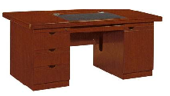 | 规格：1200*600*760  1400*700*760  1600*800*760  材质：干燥状态下使用的家具型中密度纤维板 E1级.板材厚18厘米，贴优等胡桃木木皮，厚度≥0.6mm，胶水甲醛释放量符合国家标准。优质五金连接件，符合国家标准。 | 1200*600*760：850  1400*700*760：950  1600*800*760： 1150
2 | 办公桌2 | 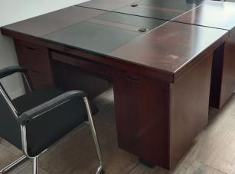 | 规格：1200*600*760  1400*700*760  1600*800*760  材质：干燥状态下使用的家具型中密度纤维板 E1级板材厚18厘米，贴纸，厚度≥0.6mm，胶水甲醛释放量符合国家标准；优质五金连接件，符合国家标准。 | 1200*600*760：550  1400*700*760：650  1600*800*760：750
3 | 实木  会议桌 | 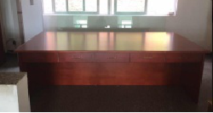 | 规格：2400*1200*750  材质：橡木实木，板木结合板材厚20厘米，经高温烘干脱脂处理。采用优质油漆，中间带10个抽屉。 | 3500/张
4 | 会议桌1 | 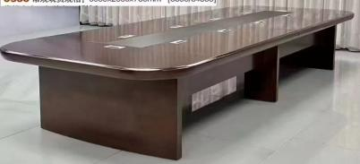 | 规格：定制  材质：干燥状态下使用的家具型中密度纤维板 E1级板材厚18厘米，贴优等胡桃木木皮，厚度≥0.6mm，胶水甲醛释放量符合国家标准；优质五金连接件，符合国家标准。 | 1450/米
5 | 会议桌2 |  | 规格：定制  材质：干燥状态下使用的家具型中密度纤维板 E1级，板材厚18厘米.贴优等胡桃木木纸，厚度≥0.6mm，胶水甲醛释放量符合国家标准；优质五金连接件，符合国家标准。 | 1260/米
6 | 实 木  战士床 | 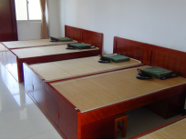 | 规格：1200*2000  1500*2000  材质：干燥状态下使用的家具型中密度纤维板 E1级，板材厚18厘米.贴优等胡桃木木皮，厚度≥0.6mm，胶水甲醛释放量符合国家标准；优质五金连接件，符合国家标准。 | 1200*2000：850  1500*2000：950
7 | 床垫 | 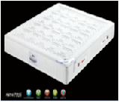 | 20公分厚，优质针织面料，内置精钢高钛弹簧，天然环保棕，零甲醛床垫。 | 1200*2000：850  1500*2000：950  1800*2000：1180
8 | 环保  棕垫 | 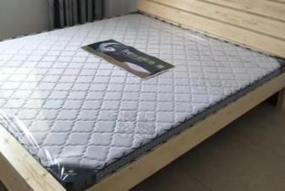 | 10公分厚，优质针织面料，内置天然环保棕，零甲醛床垫。 | 1200*2000：750  1500*2000：850  1800*2000：950
9 | 床头柜 | 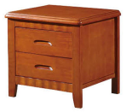 | 实木、橡木板材厚35厘米，经脱脂烘干防驻处理，经久耐用。 | 480*500*550：230
10 | 电视柜 | 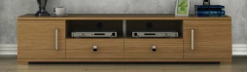 | 规格：1200*500  1000*500  2000*500  材质：干燥状态下使用的家具型中密度纤维板 E1级，板材厚18厘米贴优等胡桃木木纸或皮，厚度≥0.6mm，胶水甲醛释放量符合国家标准；优质五金连接件，符合国家标准。 | 1000*500：650  1200*500：780  2000*500：1300
11 | 衣架 | 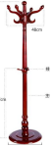 | 大号，中号，小号  纯实木衣架，经脱脂烘干防驻处理，经久耐用。8公分直劲1.8米高. | 大号350  中号260  小号230
12 | 文件柜1 | 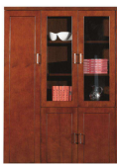 | 规格：1200*400*2000  材质：干燥状态下使用的家具型中密度纤维板 E1级，板材厚18厘.贴优等胡桃木皮，厚度≥0.6mm，胶水甲醛释放量符合国家标准；优质五金连接件，符合国家标准。 | 1650
13 | 文件柜2 | 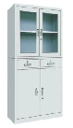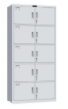 | 材料采用符合国标冷扎钢板0.6毫米厚，表面经过酸洗磷化先处理，后、喷塑成形，环保耐用。850*390*1800 | 780
14 | 储物柜 | 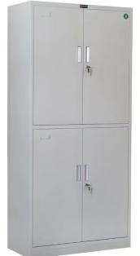 | 材料采用符合国标冷扎钢板0.6毫米厚，表面经过酸洗磷化先处理，后、喷塑成形，环保耐用。1200*600*1800 | 1360
15 | 弓形椅 | 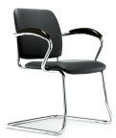 | 面料：西皮，实木扶手，高密度、高回弹一次成型PU海绵，达到国家阻燃标准.密度≧45KG/M3，优质不锈钢支架。管厚1.5毫米 | 190
16 | 电脑椅1 | 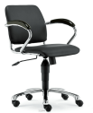 | 轮可承重140KG以上。材质：西皮，高密度定型海绵，密度≧45KG/M3，符合国标气动棒、具有同步倾仰功能，五星脚架，椅轮尼龙66%加33%纤维，重型.管厚1.5毫米 | 260
17 | 电脑椅2 | 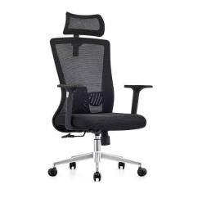 | 3质网同步材质：倾仰功能，五星脚架，椅轮尼龙66%加33%纤维，重型轮可承重140KG以上。管厚1.5毫米布，高密度定型海绵，密度≧45KG/优M，符合国标气动棒、具有 | 580
18 | 电脑椅3 | 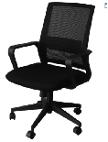 | 网布，度定型海绵，密度≧45KG/M3，符合国标气动棒高密材质：优质、具有同步倾仰功能，五星脚架，椅轮尼龙66%加33%纤维，重型轮可承重140KG以上。管厚1.5毫米 | 260
19 | 办公椅1 | 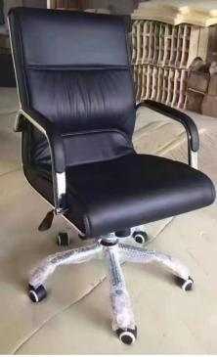 | 轮可承重0K14G以上。材质：西皮，高密度定型海绵，密度≧45KG/M3，符合国标气动棒、具有同步倾仰功能，五星脚架，椅轮尼龙66%加33%纤维，重型.管厚1.5毫米. | 550
20 | 办公椅2 | 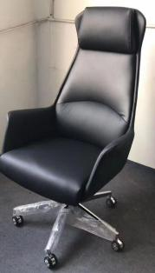 | 轮可承重140KG以上。材质：西皮，高密度定型海绵，密度≧45KG/M3，符合国标气动棒、具有同步倾仰功能，五星脚架，椅轮尼龙66%加33%纤维，重型.管厚1.5毫米 | 750
21 | 办公椅3 | 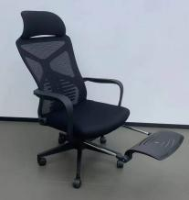 | 材质：优质网布，高密度定型海绵，密度≧45KG/M3，符合国标气动棒、具有同步倾仰功能，五星脚架，椅轮尼龙66%加33%纤维，重型轮可承重140KG以上。管厚1.5毫米 | 680
22 | 办公椅4 | 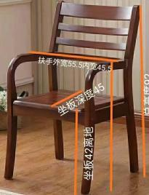 | 材料，橡木实木.主材4*4公分宽 | 395
23 | 高靠藤椅 | 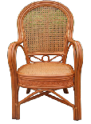 | 优质天然藤条编制，实木骨架，油漆表面。主框架3公分 | 600
24 | 中靠藤椅 | 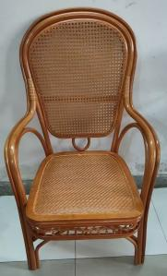 | 优质天然藤条编制，实木骨架，油漆表面。主框架3公分 | 680
25 | 办公藤椅1 | 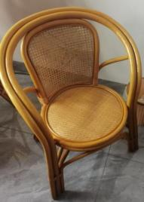 | 优质天然藤条编制，实木骨架，油漆表面。主框架3公分 | 460
26 | 办公藤椅2 | 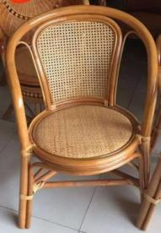 | 优质天然藤条编制，实木骨架，油漆表面。主框架3公分 | 450
27 | 办公藤椅3 | 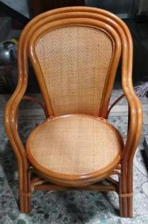 | 优质天然藤条编制，实木骨架，油漆表面。主框架3公分 | 480
28 | 加大办公藤椅1 | 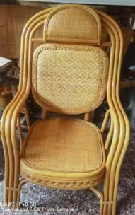 | 质天然藤条编制，实木骨架，油漆表面。主框架3公分 | 900
29 | 加大办公藤椅2 | 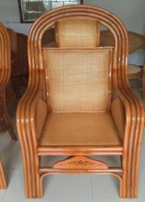 | 质天然藤条编制，实木骨架，油漆表面。主框架3公分 | 900
30 | ◆加大办公藤椅3 | 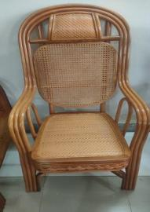 | 质天然藤条编制，实木骨架，油漆表面。主框架3公分 | 890
31 | 扶手靠背塑料椅 | 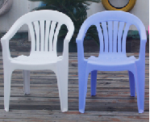 | 原生塑料米（PVC） | 65
32 | 方形塑料椅 | 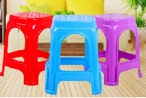 | 原生塑料米（PVC） | 22
33 | 沙发 | 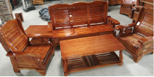 | 全橡木实木扶手采用10公分宽.5公分厚.1+1+3+茶几+方几 | 2580/套
34 | 铁艺沙发 | 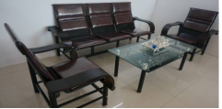 | 铁艺框架，人造皮，铁架1.5毫米厚1+1+3 | 1580/套
35 | 办公茶几 | 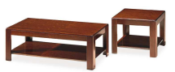 | 规格：1200*600*450  600*600*450  1600*800*450  800*800*450  材质：干燥状态下使用的家具型中密度纤 维板 E1级，板材厚18厘米.贴优等胡桃木皮，厚度0.6mm，胶水甲醛释放量符合国家标准；优质五金连接件，符合国家标准。 | 600*600*450：450  800*800*450：780  1200*600*450：550  1600*800*450：980
36 | 办公茶几 |  | 规格：1200*600*450  600*600*450  1600*800*450  800*800*450  材质：干燥状态下使用的家具型中密度纤 维板 E1级，板材厚18厘米.贴优等胡桃纸皮，厚度0.6mm，胶水甲醛释放量符合国家标准；优质五金连接，符合国家标准。 | 600*600*450：280  800*800*450：450  1200*600*450：380  1600*800*450：650
37 | 中班椅 | 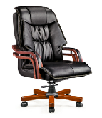 | 材质：西皮，高密度定型海绵，密度≧45KG/M3，符合国标气动棒、具有同步倾仰功能，五星脚架，椅轮尼龙66%加33%纤维，重型轮可承重140KG以上。 | 750
38 | 大班椅 | 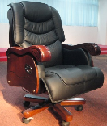 | 材质：西皮，高密度定型海绵，密度≧45KG/M3，符合国标气动棒、具有同步倾仰功能，五星脚架，椅轮尼龙66%加33%纤维，重型轮可承重140KG以上。 | 900
39 | 铁艺藤椅 | 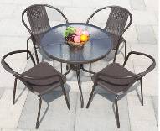 | 主框架采用1.5毫米厚铝合金压制作.坐垫.靠背采用PV藤 | 椅子：160/张  桌子800宽*700高：580
40 | 会议椅1 | 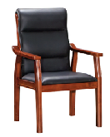 | 面料：西皮，高密度、高回弹一次成型PU海绵，达到国家阻燃标准.密度≧45KG/M3，橡木实木支架。扶手宽8公分*3公分厚. | 500
41 | 会议椅2 | 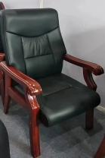 | 面料：西皮，高密度、高回弹一次成型PU海绵，达到国家阻燃标准.密度≧45KG/M3，橡木实木支架。扶手宽8公分*3公分厚. | 500
42 | 会议椅3 | 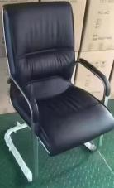 | 料：西皮，实木扶手，高密度、高回弹一次成型PU海绵，达到国家阻燃标准.密度≧45KG/M3，优质不锈钢支架 | 480
43 | 会议椅4 | 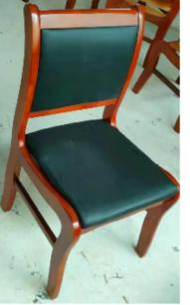 | 面料：西皮，高密度、高回弹一次成型PU海绵，达到国家阻燃标准.密度≧45KG/M3，橡木实木支架。 | 210
44 | 四门书柜 | 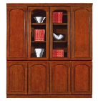 | 规格：1600*400*2000  材质：干燥状态下使用的家具型中密度纤维板 E1级，板材厚18厘米贴优等胡桃木木纸，厚度≥0.6mm，胶水甲醛释放量符合国家标准；优质五金连接件，符合国家标准。 | 1900
45 | 折叠床 | 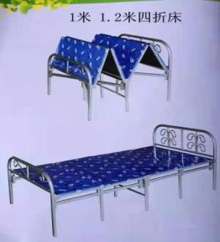 | 1.2*1.9，四折合一，1.2毫米厚镀锌管，经过洗酸防生锈，底板使用多层板，上贴棉布，10根支脚，稳定性好 | 420
46 | 定制橱柜1 | 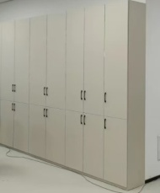 | 材质：干燥状态下使用的家具型多层实木板 E1级，板材厚18厘米贴优等木皮，厚度≥0.6mm，胶水甲醛释放量符合国家标准；优质五金连接件 | 960/1平方米投影面积
47 | 定制橱柜2 | 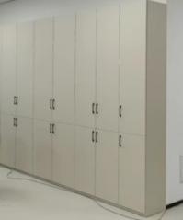 | 材质：干燥状态下使用的中密度纤维板 E1级，板材厚18厘米贴优等木皮，厚度≥0.6mm，胶水甲醛释放量符合国家标准；优质五金连接件 | 850/1平方米投影面积
48 | 大班台1 | 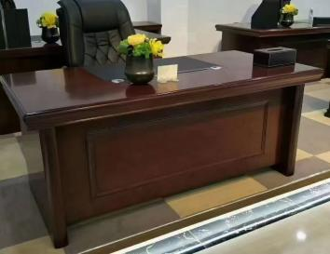 | 材质：干燥状态下使用的家具型中密度纤维板 E1级，板材厚18厘米贴优等胡桃木纸皮，厚度≥0.6mm，胶水甲醛释放量符合国家标准；优质五金连接件，符合国家标准。 | 1600*800*760：1550  1800*900*760：1650  2000*950*760：1750
49 | 大班台2 | 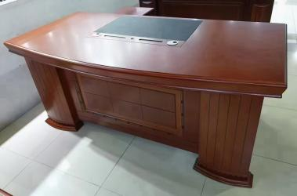 | 材质：干燥状态下使用的家具型中密度纤维板 E1级，板材厚18厘米贴优等胡桃木木皮，厚度≥0.6mm，胶水甲醛释放量符合国家标准；优质五金连接件，符合国家标准。 | 1600*800*760：1980  1800*900*760：2350  2000*950*760：2500
50 | 大班台3 | 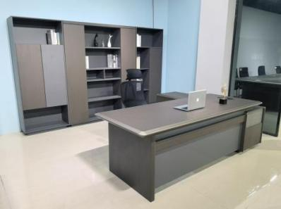 | 材质：干燥状态下使用的家具型中密度纤维板 E1级，板材厚18厘米贴优等胡桃木木皮，烤漆工艺厚度≥0.6mm，胶水甲醛释放量符合国家标准；优质五金连接件，符合国家标准。 | 1800*800*760：2080  2000*800*760：2300  2200*900*760：2500
51 | 办公桌 | 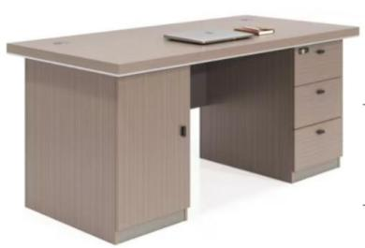 | 材质：干燥状态下使用的家具型中密度纤维板 E1级，板材厚18厘米贴优等胡桃木木皮，厚度≥0.6mm，胶水甲醛释放量符合国家标准；优质五金连接件，符合国家标准。 | 1400*700*760：950  1600*750*760：1150
52 | 办公卡位1 | 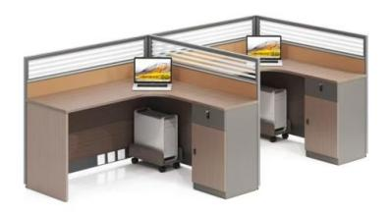 | 材质：干燥状态下使用的家具型中密度纤维板 E1级，面板厚25厘米贴优等胡桃木木皮，框架采用优质铝合金.厚度≥0.6mm，胶水甲醛释放量符合国家标准；优质五金连接件 | 1400*1200*1100：1350/位
53 | 办公卡位2 | 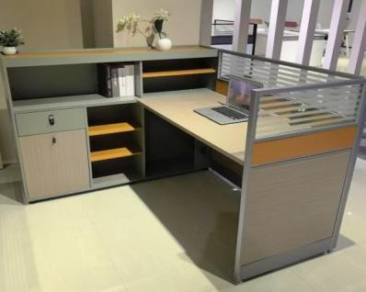 | 材质：干燥状态下使用的家具型中密度纤维板 E1级，面板厚25厘米贴优等胡桃木木皮，框架采用优质铝合金厚度≥0.6mm，胶水甲醛释放量符合国家标准；优质五金连接件，合国家标准。符 | 1500*1200*1100：1560/位
54 | 办公卡位3 | 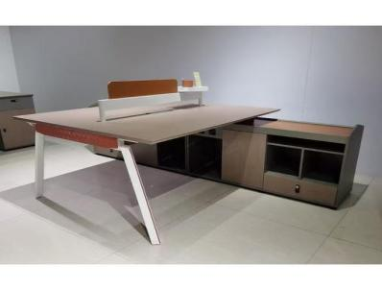 | 材质：干燥状态下使用的家具型中密度纤维板 E1级，面板厚25厘米贴优等胡桃木木皮，厚度≥0.6mm，胶水甲醛释放量符合国家标准；优质五金连接件，符合国家标准。 | 2400*1200*760：  2300/组
55 | 会议桌 | 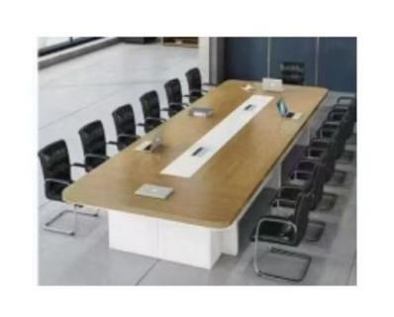 | 规格：定制  材质：干燥状态下使用的家具型中密度纤维板 E1级，板材厚18厘米贴优等胡桃木木皮，厚度≥0.6mm，胶水甲醛释放量符合国家标准；优质五金连接，符合国家标准。 | 1150/米
56 | 操控台1 | 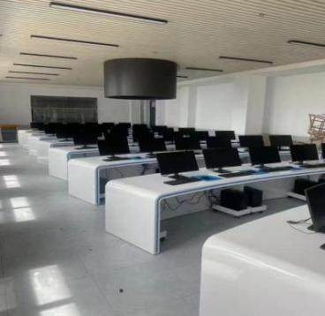 | 材质：干燥状态下使用的家具型中密度纤维板 E1级，板材厚18厘米主体框架采用钢板，烤漆工艺厚度≥0.6mm，胶水甲醛释放量≤1.5mg/L；优质五金连接件材，符合国家标准。1000长*900宽*950高 | 4150/米
57 | 办公卡位4 |  | 材质：干燥状态下使用的家具型中密度纤维板 E1级，板材厚18厘米主体框架采用钢板，烤漆工艺厚度≥0.6mm，胶水甲醛释放量符合国家标准；优质五金连接件材，符合国家标准。1918宽*2203长*760高 | 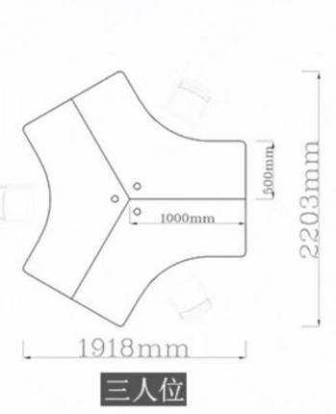  1918宽*2203长*760高2850/组
58 | 操控台2 | 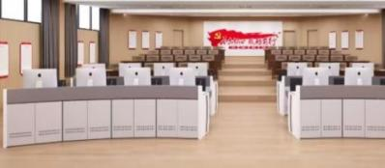 | 材质：干燥状态下使用的家具型中密度纤维板 E1级，板材厚18厘米主体框架采用钢板，烤漆工艺厚度≥0.6mm，胶水甲醛释放量符合国家标准；优质五金连接件，符合国家标准。1000长*900宽*950高 | 4300/米
59 | 操控台3 | 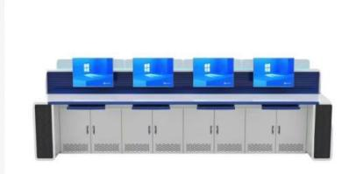 | 材质：干燥状态下使用的家具型中密度纤维板 E1级，板材厚18厘米主体框架采用钢板，烤漆工艺厚度≥0.6mm，胶水甲醛释放量符合国家标准；优质五金连接件，符合国家标准。1000长*900宽*950高 | 4300/米
60 | 可折  叠椅 | 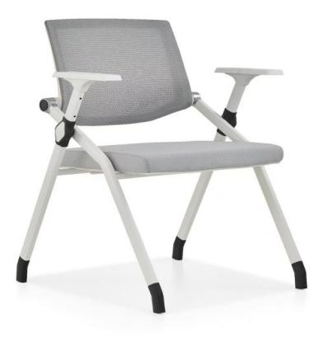 | 面料：采用优质网布，铝合金扶手，高密度高回弹一次成型PU海绵，达到国家阻燃标准.密度≧45KG/M3，优质不锈钢支架 | 385
61 | 带写字板椅 | 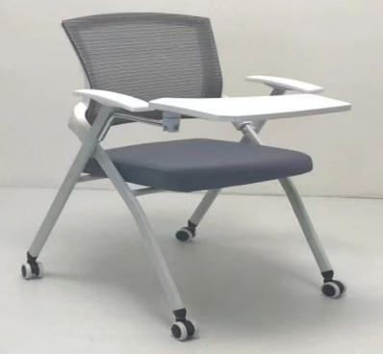 | 面料：采用优质网布，铝合金扶手，高密度高回弹一次成型PU海绵，达到国家阻燃标准.密度≧45KG/M3，优质不锈钢支架 | 395
62 | 茶几1 | 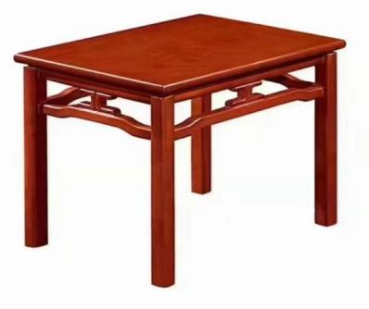 | 材质：干燥状态下使用的家具型中密度纤维板 E1级，板材厚25厘米贴优等胡桃木木纸或皮，厚度≥0.6mm，胶水甲醛释放量符合国家标准；优质五金连接件，符合国家标准。 | 480*580*600：380
63 | 茶几2 | 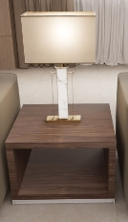 | 基材：采用优质品牌E0三聚氰胺板，甲醛释放量E1≤0.05mg/m3；总挥发性有机化合物（TVOC）≤0.05mg/㎡﹒h，通过GB 18580-2017《室内装饰装修材料 人造板及其制中甲醛释放限量》、HJ 571-2010《环境标志产品认证技术要求 人造板及其制品》标准。  饰面：采用国际知名品牌三板原纸，甲醛释放量≤0.1mg/L，符合GB 18584-2001《室内装修装饰材料 木家具中有害物质限量》的规定。  封边：选用优质PVC封边条，甲醛释放量≤0.1mg/L，符合 QB/T 4463-2013《家具用封边条技术要求》标准，封边平滑，颜色与板材一致。  ABS热熔胶：选用优质品牌环保热熔胶，粘性强，久不分层，具有防水性、防潮性、耐油性、耐撞性等特点，总挥发性有机化合物＜5g/kg，符合GB 18583-2008 《室内装饰装修材料 胶粘剂中有害物质限量》标准。  五金配件：采用优质品牌五金配件，无锈蚀，具有足够的承载能力、耐腐蚀能力。 | 600*600*500：450/张
64 | 休闲区沙发 | 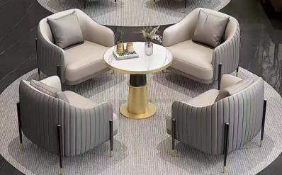 | 面料：采用优质西皮，铝合金扶手，高密度高回弹一次成型PU海绵，达到国家阻燃标准.密度≧45KG/M3，优质不锈钢支架 | 沙发单人位950*800：1500/张  茶几700宽*700高：950/张
65 | 接待  沙发1 | 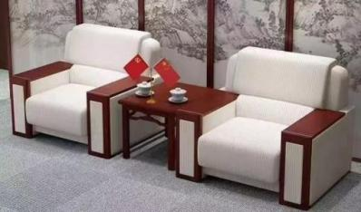 | 面料：采用优质西皮，高密度、高回弹一次成型PU海绵，达到国家阻燃标准.密度≧45KG/M3，橡木扶手实木框架 | 1100*950：1500/张
66 | 接待  沙发3 | 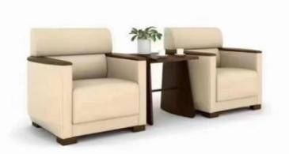 | 面料：采用优质西皮，高密度、高回弹一次成型PU海绵，达到国家阻燃标准.密度≧45KG/M3，橡木实木支架 | 800*850：1500/张
67 | 接待  沙发4 | 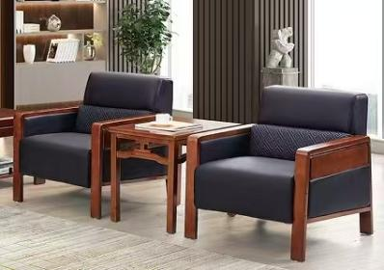 | 面料：采用优质西皮，高密度、高回弹一次成型PU海绵，达到国家阻燃标准.密度≧45KG/M3，橡木实木支架 | 800*850：1460/张
68 | 沙发1 | 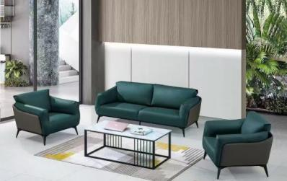 | 面料：采用优质西皮，高密度、高回弹一次成型PU海绵，达到国家阻燃标准.密度≧45KG/M3，橡木实木支架1+1+3 | 三人位1900*750  二人位1500*750  单人位100*750  2950/套
69 | 沙发2 | 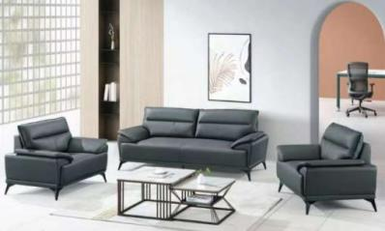 | 面料：采用优质西皮，高密度、高回弹一次成型PU海绵，达到国家阻燃标准.密度≧45KG/M3，橡木实木支架1+1+3 | 三人位2000*800  二人位1600*800  单人位1100*800  3000/套
70 | 白腊  木床 | 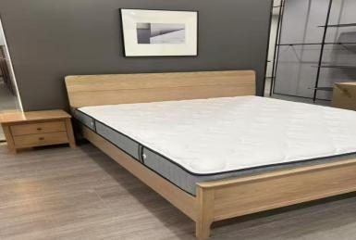 | 材质：干燥状态下使用的家具型优等白腊木，木材厚50厘米.胶水甲醛释放量符合国家标准；优质五金连接件，符合国家标准。 | 白腊木床1800*2000：2650  白腊木1500*2000：2550 床头柜450*480：  380/个
71 | 胡桃木床 |  | 材质：干燥状态下使用的家具型优等胡桃木.木材厚50厘米，胶水甲醛释放量符合国家标准；优质五金连接件，符合国家标准。 | 胡桃木1800*2000：2860  胡桃木1500*2000：2760 床头柜480*450：395/个
72 | 定制  柜子 | 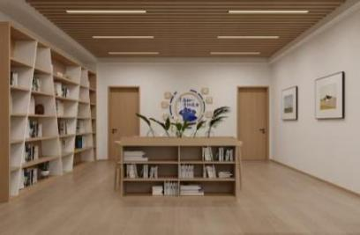 | 材质：干燥状态下使用的家具型多层实木板 E1级，板材厚18厘米贴优等木皮，厚度≥0.6mm，胶水甲醛释放量符合国家标准；优质五金连接件，符合国家标准。 | 1000长*600宽*900高：950/米
73 | 休闲  桌椅 |  | 材质：干燥状态下使用的家具型优等橡木，木材厚50厘米.胶水甲醛释放量符合国家标准；优质五金连接件，符合国家标准。 | 700宽*700高：850/张  800宽*700高：950/张  900宽*700高：1050/张
74 | 多人桌子 | 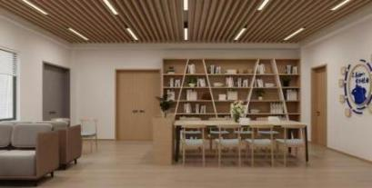 | 材质：干燥状态下使用的家具型优等橡木，木材厚50厘米.胶水甲醛释放量符合国家标准；优质五金连接件，符合国家标准。 | 2000*800*750：2150/张  2400*900*750：2550/张
75 | 椅子 | 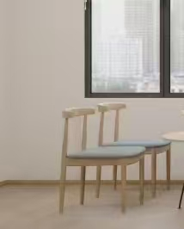 | 材质：干燥状态下使用的家具型优等橡木，木材厚50厘米.胶水甲醛释放量符合国家标准；优质五金连接件，符合国家标准。常规尺寸 | 285/张
75 | 皮床 | 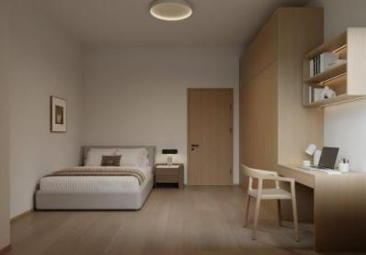 | 面料：采用优质生态真皮，高密度、高回弹一次成型PU海绵，达到国家阻燃标准.密度≧45KG/M3，橡木实木支架 | 1500*2000：1950/张  1800*2000：2150/张  床头柜380/个
77 | 观众席座椅 | 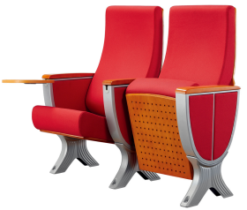 | 1、背包：背包内背海绵采用高密度冷发泡PU定型棉海绵尺寸为：720*500*130mm（±10），背外板采用优质多层板经过模具热压成型，尺寸为：770*525*16mm(±2),背包表面通过扪布处理，使背包美观、耐磨、抗污。  2、座包：座包内座海绵采用高密度冷发泡PU定型棉海绵尺寸为：500*465*150mm（±10），座框架框架采用1.5mm热轧板通过冲压焊接等工艺制作，结实、可靠、耐用座框架尺寸430*420*55mm（±2）座框架上装钉座内板，尺寸430*420*5mm(±2)。座外板采用优质多层板经过模具热压成型尺寸为460*430*16mm(±2)。座包表面通过扪布处理，使座包美观、耐磨、抗污。座包的回位机构为气杆慢回位机构，该机构具有回位力度轻柔、回位速度平缓、回位没有噪音的特点，回位结构稳定耐用。  3、写字板：写字板为活动写字板采用高密度制成,写字板尺寸为265*235*16mm（±2）。写字板表面贴三胺板、周边塑料封边，写字板上带塑料笔槽。通过写字板铝条和脚架连接，写字板使用灵活，耐用。写字板可以收藏在扶手内。  4、脚架：脚架（按照礼堂椅脚架设计图制作）上脚架：采用2mm优质冷轧板经过冲压折弯、焊接、喷涂等工艺制作。基本尺寸为411*355*80mm,写字板平时收藏在脚架内使用时打开扶手面翻出写字板使用。上脚架左、右带侧板侧板材质为3mm中纤板表面贴棉扪布处理。下脚架：材质为铝合金，下脚架脚架尺寸为220*285*130*50mm。下脚架前端有两个地脚孔，后端有1个地脚孔。左右地脚孔间的距离为90mm，前后孔位之间的距离为165mm，每个脚架共有三个地脚孔。下脚架上带上下两个三角形凹槽，上凹槽尺寸：218*239*169mm,下凹槽尺寸：285*142*189mm，一个下脚带4个凹槽左右镜像对称。凹槽交接出带一条逐步向内加大的3mm加强筋，增加脚架的承重力和独特时尚感。  5、地面固定：采用钢制内六角螺丝使座椅与地面固定。地脚螺丝需要对应地面结构灵活更换，外加防尘盖。  6、基本尺寸：椅高：1000±10mm,坐高450±10mm，背到座700±10mm，背到写字板860±10mm，写字板高610±10mm，座深440±10mm，中心距580±5mm,建议排距为900mm  7、包安装包所需配套配件，整体安装要求应满足右表所列效果图。 | 750/座  备注：整体安装效果图要求如下图示：  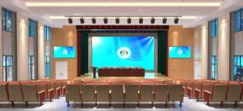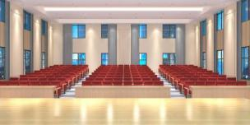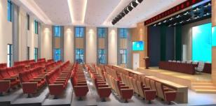
78 | 演讲台 | 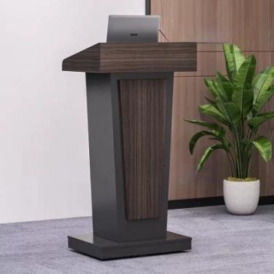 | 1、尺寸为750*580*1100mm；  2.基材：采用优质E0级高密度纤维板。桌面双面采用厚度≥9mm板材，四周加厚到≥80mm，其余板材厚度为≥18mm。  3.油漆：采用优质绿色环保型水性漆，五底三面油漆工艺，附着力强、流平性高、涂层亮度均匀不褪色。  4.饰面：采用天然实木皮，厚度≥0.6mm.  5.封边：采用优质天然实木封边条。  6.五金配件：采用优质品牌五金配件，无锈蚀，具有足够的承载能力、耐腐蚀能力。" | 1300/个
79 | 观众席条形桌 | 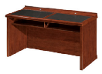 | 1、尺寸：1600*600*760，面材:厚度≥0.6mm厚AAA级胡桃木皮,经过防虫防腐处理,耐磨性好,纹理清晰自然,色泽一致,甲醛释放量符合国家标准。  2、基材:采用E1级中密度纤维板。所有材料均经过防虫、防腐等化学处理甲醛释放量符合国家标准,强度大,尺寸稳定性好,握钉力强,不易变形,符合GB/T35601-2017《绿色产品评价人造板和木质地板》、GB18580-2017《室内装饰装修材料人造板及其制品中甲醛释放限量符合国家标准,静曲强度≥24MPa,弹性模量≥2500MPa,内结合强度≥0.49MPa,板边握螺钉力≥1000N,板面握螺钉力≥1500N,甲醛释放量符合国家标准,总挥发性有机化合物≤20ug/m³。  3、胶黏剂:通过GB18583-2008《室内装饰装修材料 胶粘剂中有害物质限量》标,游离甲醛≤0.05g/kg,苯含量≤0.01g/kg,甲苯+二甲苯含量≤0.04g/kg,总挥发性有机物≤40g/L。  4、实木封边:同色木皮封边,通过GB/T4463-2013《家具封边条技术要求》标准,甲醛释放量≤0.1mg/L。  5、油漆:采用环保净味油漆,采用五底三面的八道油漆涂装工艺,保证产品光泽、平整、纹理清晰、环保符合GB18581-2020《木器涂料中有限物质限量》标准,V0C含量≤2g/L,甲醛含量≤25mg/kg,总铅含量≤5mg/kg,可溶性重金属含量≤5mg/kg。  6、五金件:采用优质五金配件,五金配件紧密拼接,牢固,间隙细小且均匀,平整无毛刺,阻尼导轨:符合QB/T2454-2013《家具五金 抽屉导轨》标准,操作力、下沉量、过载要求符合国家标准,耐久性达到100000次,金属表面耐腐蚀乙酸盐雾200h,达到10级标准。缓冲铰链:符合QB/T2189-2013《家具五金杯状暗铰链》标准,操作力、下沉量、过载要求符合国家标准,耐久性达到100000次,金属表面耐腐蚀乙酸盐雾200h,达到10级标准。三合一连接件符合GB/T3325-2017《金属家具通用技术》标准,金属表面耐腐蚀乙酸盐雾200h,达到10级标准。 | 850/张
80 | 主席台条形桌 | 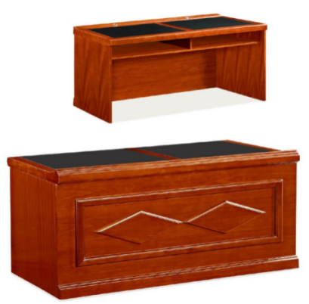 | 1、尺寸：2100*600*760，面材:厚度≥0.6mm厚AAA级胡桃木皮,经过防虫防腐处理,耐磨性好,纹理清晰自然,色泽一致,甲醛释放量≤0.5mg/L。  2、基材:采用E1级中密度纤维板。所有材料均经过防虫、防腐等化学处理甲醛释放量符合国家标准,强度大,尺寸稳定性好,握钉力强,不易变形,符合GB/T35601-2017《绿色产品评价人造板和木质地板》、GB18580-2017《室内装饰装修材料人造板及其制品中甲醛释放限量》标准,静曲强度≥24MPa,弹性模量≥2500MPa,内结合强度≥0.49MPa,板边握螺钉力≥1000N,板面握螺钉力≥1500N,甲醛释放量≤0.020mg/m³,总挥发性有机化合物≤20ug/m³。  3、胶黏剂:通过GB18583-2008《室内装饰装修材料 胶粘剂中有害物质限量》标,游离甲醛≤0.05g/kg,苯含量≤0.01g/kg,甲苯+二甲苯含量≤0.04g/kg,总挥发性有机物≤40g/L。  4、实木封边:同色木皮封边,通过GB/T4463-2013《家具封边条技术要求》标准,甲醛释放量≤0.1mg/L。  5、油漆:采用环保净味油漆,采用五底三面的八道油漆涂装工艺,保证产品光泽、平整、纹理清晰、环保符合GB18581-2020 《木器涂料中有限物质限量》标准,V0C含量≤2g/L,甲醛含量≤25mg/kg,总铅含量≤5mg/kg,可溶性重金属含量≤5mg/kg。  6、五金件:采用优质五金配件,五金配件紧密拼接,牢固,间隙细小且均匀,平整无毛刺,阻尼导轨:符合QB/T2454-2013《家具五金 抽屉导轨》标准,操作力、下沉量、过载要求符合国家标准,耐久性达到100000次,金属表面耐腐蚀乙酸盐雾200h,达到10级标准。缓冲铰链:符合QB/T2189-2013《家具五金杯状暗铰链》标准,操作力、下沉量、过载要求符合国家标准,耐久性达到100000次,金属表面耐腐蚀乙酸盐雾200h,达到10级标准。三合一连接件符合GB/T3325-2017《金属家具通用技术》标准,金属表面耐腐蚀乙酸盐雾200h,达到10级标准。" | 1100/张
81 | 会议桌 | 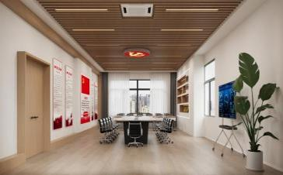 | 规格：4500*1200*750定制  材 材质：干燥状态下使用的家具型中密度纤维板 E1级，板材厚18厘米贴桌面45厘厚.优等胡桃木木皮，厚度≥0.6mm，胶水甲醛释放量符合国家标准；优质五金连接，符合国家标准。 | 1150/米
82 | 条桌 | 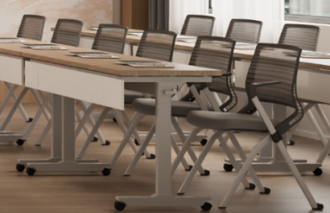 | 质1400*700*750干燥状态下使用的家具型中密度纤维板 E1级，板材厚18厘米主体框架采用钢板，烤漆工艺厚度≥0.6mm，胶水甲醛释放量符合国家标准；优质五金连接件，符合国家标准。1000长*900宽*950高 | 750/张
83 | 定制衣柜 | 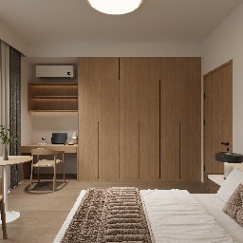 | 材材质：按实际面积算干燥状态下使用的家具型多层实木板 E1级，板材厚18厘米贴优等木皮，厚度≥0.6mm，胶水甲醛释放量符合国家标准；优质五金连接件 | 960/1平方米投影面积
84 | 定制柜 | 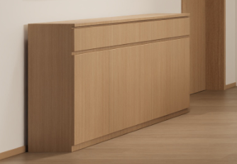 | 材尺寸1200*400*900：材质：干燥状态下使用的家具型多层实木板 E1级，板材厚18厘米贴优等木皮，厚度≥0.6mm，胶水甲醛释放量符合国家标准；优质五金连接件 | 960/1平方米投影面积
85 | 布艺沙发 | 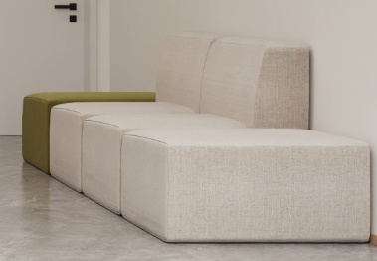 | 面680*850材料：采用实木框架.优质雪尼面料尔，高密度、高回弹一次成型PU海绵，达到国家阻燃标准.密度≧45KG/M3，实木支架 | 950/张
86 | 洽谈桌1 | 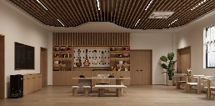 | 材材质：干燥状态下使用的家具型优等胡桃木，木材厚50厘米.胶水甲醛释放量符合国家标准；优质五金连接件，符合国家标准。 | 1600*800=3500  1800*800=3950  2000*850=4450  2200*900=4950  2400*900=5500  长板凳950/米
87 | 洽谈桌2 | 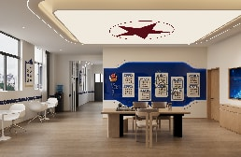 | 材材质：干燥状态下使用的家具型优等胡桃木，木材厚50厘米.胶水甲醛释放量符合国家标准；优质五金连接件，符合国家标准。 | 1600*800=3800  1800*800=4200  2000*850=4600  2200*900=5100  2400*900=5500  椅子960/张
88 | 洽谈桌3 | 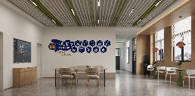 | 材材质：干燥状态下使用的家具型优等胡桃木，木材厚50厘米.胶水甲醛释放量符合国家标准；优质五金连接件，符合国家标准。 | 1600*800=2680  1800*800=2860  2000*850=3150  2200*900=3360  2400*900=3630  椅子580/张
89 | 洽谈桌4 | 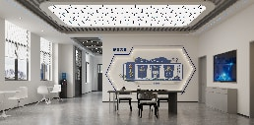 | 质材质：干燥状态下使用的家具型优等胡桃木，木材厚50厘米.胶水甲醛释放量符合国家标准；优质五金连接件，符合国家标准。 | 1600*800=2850  1800*800=3150  2000*850=3350  2200*900=3550  2400*900=3950  椅子950/张
90 | 洽谈桌5 | 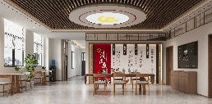 | 质材质：干燥状态下使用的家具型优等胡桃木，木材厚50厘米.胶水甲醛释放量符合国家标准；优质五金连接件，符合国家标准。 | 1600*800=3260  1800*800=3560  2000*850=3860  2200*900=4160  2400*900=4860  椅子850/张
91 | 休闲桌椅1 | 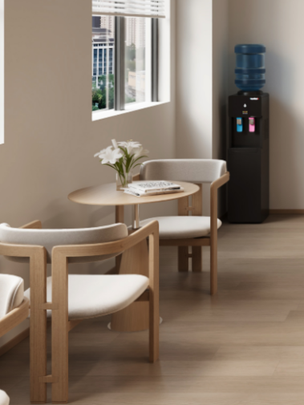 | ：材质：干燥状态下使用的家具型优等胡胡桃木，木材厚50厘米.胶水甲醛释放量符合国家标准；优质五金连接件，符合国家标准。 | 700*750=1150  800*750=1350  椅子=600
92 | 休闲桌椅2 |  | 斜材质：边25厘枕石头面贴白橡木皮工艺，1分边下斜1.5分。架子：不锈钢铁脚。适用风格：轻奢风、现代风 | 700*750=700  800*750=800  椅子=400/张
93 | 休闲桌椅3 | 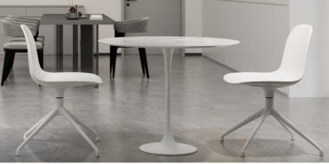 | 斜材质：边25厘实木大理石面工艺，1分边下斜1.5分。架子：不锈钢铁脚。适用风格：轻奢风、现代风 | 700*750=700  800*750=800  椅子=400/张
94 | 休闲椅4 | 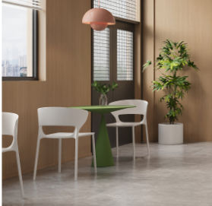 | 斜材质：边25厘大理石头面工艺，1分边下斜1.5分。架子：不锈钢铁脚。适用风格：轻奢风、现代风 | 700*750=700  800*800=800  椅子=165/张
95 | 休闲椅5 | 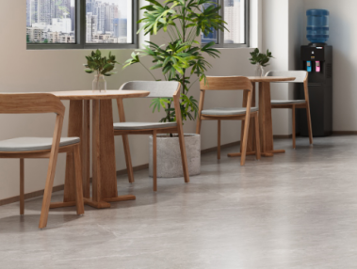 | 板材质：斜边25厘实木框多层板贴白橡木皮工艺，1分边下斜1.5分。架子：不锈钢铁脚。适用风格：轻奢风、现代风 | 700*750=750  800*750=850  椅子=600

备注：

1、上表中未列明的货物，采购人如有需要向供应商采购的，则根据市场价格行情，按成交下浮率结算单价。

2、制作数量及金额按实结算。

3、上表中尺寸、重量、体积为固定数值的，均允许误差±3%。

4、本次采购的产品序号30 ◆加大办公藤椅为核心产品（供应商须在响应文件中注明核心产品的品牌型号），提供相同品牌产品且通过资格审查、符合性审查的不同供应商参加同一合同项下谈判的，按一家供应商计算且报价最低的参加评标；报价相同的，由采购人或者采购人委托谈判小组按照谈判文件规定的方式确定一个参加评标的供应商，谈判文件未规定的采取随机抽取方式确定，其他响应无效。

5、供应商在采购文件对货物尺寸正负偏离允许的范围内，应根据安装位置的实际需要提供合适的货物尺寸，并通过采购人验收。除此以外的其他技术商务要求均不可偏离，否则视为无效投标。

三、商务条件(以下内容不允许负偏离)
采购包1：
序号 | 参数性质 | 类型 | 要求
1 | ★ | 交货时间 | 接到采购人送货通知后1个小时内送到指定地点，采购人也有权根据每次下单货物的实际情况另行确定交货时间。
2 | ★ | 交货地点 | 福建省闽西监狱。
3 | ★ | 交货条件 | 供应商负责送货上门。
4 | ★ | 是否邀请投标人验收 | 不邀请投标人验收
5 | ★ | 履约验收方式 | 1、期次1，说明：采购人负责组织验收。采购人按采购要求及供应商的投报承诺对货物的品牌、外观、配件及安装调试后的使用性能等进行验收，且有权组织第三方检测，供应商必须在验收现场提供必要的技术支持。货物验收后十个工作日内采购人对货物、货物质量及其它方面有异议的，供应商应在两个工作日内负责解决。
6 | ★ | 合同支付方式 | 验收合格，由供应商提供等额税务发票等报销凭证材料后，经财务审核，达到付款条件起10个工作日内支付100%合同款项。
7 | ★ | 履约保证金 | 缴纳，本采购包履约保证金为合同总金额的5%。  缴纳方式：成交供应商需在合同签订前向采购人支付合同总金额的5%作为履约保证金，履约保证金以转账、支票、汇票、本票或者银行出具的无条件支付保函（保函有效期要涵盖售后维保期）等非现金形式向采购人缴交，如供应商未按合同有关规定履行其义务，采购人有权扣除履约保证金。该履约保证金在合同约定全部事项（包括但不限于售后维保服务期满）履行完毕，经采购人确认双方无未了事项后，采购人在收到中标人书面申请30日内无息退还。
★其他商务要求：
8、包装要求
除另有规定外，供应商提供的货物应按国家标准或行业标准保护措施进行包装。该包装应适应于远距离运输、防潮、防震、防锈和防野蛮装卸，确保货物在原包装未拆封的情况下安全无损运抵指定地点，由于包装不善所引起的货物损失均由供应商承担。
9、保修和售后服务
9.1供应商须按谈判文件的要求提供合格产品，并在验收合格后提供2年售后维保服务，保修2年；售后维保期内非因操作不当造成需要更换的零配件及设备由供应商负责包修、包换，送修后应在七日内送回，来回运费由供应商承担。售后维保期结束后，供应商仍需提供维保服务，并只收取成本费。
9.2售后维保期内若产品在运行中出现质量问题，供应商在接到采购人通知后2小时内应委派专业技术人员到现场提供维修和更换零部件等服务，相关费用由供应商承担。若24小时内无法排除故障，则应先提供同档次备用货物供采购人使用，其中发生的一切费用由供应商承担。售后维保期内供应商有责任对产品进行不定期的巡查检修。供应商未按采购人要求提供维保服务的，采购人可自行委托他人维修，所需费用从货款或履约保证金中扣除。
10、违约责任
10.1供应商不能交货或拒绝交货或因供应商任何违约行为导致本合同无法正常继续履行或提前终止的，采购人有权并不予退还全部履约保证金，要求供应商支付合同金额20%的违约金；对采购人造成损失的，供应商还应给予相应赔偿。
10.2供应商不得将本项目进行分包或转包，否则视为违约，采购人有权单方解除合同并不予退还履约保证金，要求供应商支付合同金额20%的违约金。
10.3供应商未按采购人要求时限供货，每违约一次，支付违约金500元；合同期间累计违约三次或以上，采购人有权终止合同，并没收全部履约保证金。
10.4供应商提供的货物型号、规格、款式、质量等与采购要求及供应商的投标承诺不一致，采购人有权要求退货或在规定时限内换货；如供应商不同意退货，采购人有权不予支付货款；供应商未按本款约定退换货的，每违约一次，应支付违约金500元整；合同期间累计违约三次或以上，采购人有权终止合同，并没收全部履约保证金，要求供应商支付合同金额20%的违约金。
10.5因产品质量问题发生人身伤害及财产损害事故，采购人有权终止合同，没收履约保证金，要求供应商承担赔偿责任；造成其他法律后果的，依法予以追究相关法律责任。
10.6在合作期间，供应商必须遵守采购人的各项规章制度，如有进出监区的必须提供合法证件，供应商运送物资进入采购人所在监区的车辆、人员不得私自离开指定的区域，不得与犯人及犯人家属有违反监狱规定的接触，不传递物品及信息如：手机、毒品、酒类、黄色书刊及图片、刀具、绳索、打火机、有价证券、信用卡、数码产品等一切物品，一旦发现有上述违规行为，采购人有权单方面终止合同并没收履约保证金；若触犯法律移送司法机关处理。
10.7如供应商以违法违规方式成交，或在合同履行中有行贿采购人工作人员等违法行为，一经发现的，将终止合同，没收履约保证金，并列入不诚信黑名单。
10.8供应商应认真遵守国家保密法律、法规和采购人相关规章制度，履行保密、保守义务；其进入采购人监区的工作人员需签订《保密承诺书》，严格履行保密义务，所获得的采购人所有信息（包括并不限于工作信息）应严格保守，未经甲方允许不得违规记录、存储、复制国家秘密信息，不得以任何方式泄露所接触和知悉的国家秘密和采购人相关信息，严禁将采购人工作文件等内部资料泄露出去，采购人根据供应商存在的前述违约行为（包括故意或过失）或因前述违约行为（包括故意或过失）造成采购人相关后果等实际情况，除了有权要求供应商承担相应法律责任外，还有权要求供应商偿付合同货款20%的违约金；造成采购人损失的，供应商还应予以赔偿。
10.9供应商如有其他违反本谈判文件内容及要求的，采购人有权根据具体情况，每次要求供应商支付违约金1000元；前述违约情形连续3次（含3次）以上或累计5次（含5次）以上的，采购人有权终止合同，没收履约保证金，要求供应商支付合同金额10%的违约金。
10.10供应商应支付的违约金采购人可以直接从应付给供应商的费用或履约保证金中直接扣除。
10.11本条款如与其他违约责任约定相冲突的，则按就高不就低原则处理。
11、不可抗力
11.1因不可抗力造成违约的，遭受不可抗力一方应及时向对方通报不能履行或不能完全履行的理由，并在不可抗力情况发生后15日内向另一方提供不可抗力发生以及持续期间的充分证据。基于以上行为，允许遭受不可抗力一方延期履行、部分履行或者不履行合同，并根据情况可部分或全部免于承担违约责任。
11.2本合同中的不可抗力指不能预见、不能避免并不能克服的客观情况。包括但不限于：自然灾害如地震、台风、洪水、火灾；政府行为、法律规定或其适用的变化或者其他任何无法预见、避免或者控制的事件。
12、合同纠纷处理方式
因本合同或与本合同有关的一切事项发生争议，由双方友好协商解决。协商不成的，任何一方均可向龙岩仲裁委员会提请仲裁。
13、其他要求
13.1若遇国家政策调整及采购人上级管理机关通知要求变更或终止采购合同等特殊情况的，采购人有权变更或终止合同，并无需承担任何赔偿或补偿等责任。
13.2因供应商未履行本合同项下义务导致采购人所产生的一切损失（包括但不限于人身财产的损失、律师费、仲裁申请费、诉讼费、保全费、鉴定费等），均由供应商承担赔偿责任。
13.3专利权及知识产权：成交人须保障采购人在使用该货物或其任何一部分时不受到第三方关于侵犯专利权、商标权或工业设计权等知识产权的指控。如果任何第三方提出侵权指控与采购人无关，成交人须与第三方交涉并承担可能发生的责任与一切费用。如采购人因此而遭致损失的，成交人应赔偿该损失。
13.4除谈判文件另有规定外，若出现有关法律、法规和规章有强制性规定但谈判文件未列明的情形，则供应商应按照有关法律、法规和规章强制性规定执行。
13.5通知与送达：
供应商确认其送达地址为： （说明：谈判时供应商无需填写，在签订采购合同时提供即可，本条款其他空格按本说明执行），联系人： ，联系电话： ，微信： ，邮箱： 。以上约定的单位地址、邮箱、电话等联系方式作为送达地址，适用范围包括但不限于各类告知书、通知书、工作联系单、协议文件、诉讼或仲裁文书，送达主体可以是本项目各方、人民法院、仲裁委员会及各行政机关。
送达主体按照上述送达地址进行送达，视为有效送达；上述送达地址、受送达人、联系方式发生变更的，变更一方应履行通知义务，因送达地址变更后未及时书面告知，导致未能被送达主体实际接收的，邮寄送达的，以邮寄件退回之日视为送达之日；直接送达的，送达人当场在送达回证上记明情况之日视为送达之日；履行送达地址变更通知义务的，以变更后的送达地址为有效送达地址。
14、为保障供应商全面诚信参与采购项目和合同履约，供应商截止至本采购项目采购公告发布之日起前三年内有下列情形之一的，不得参加本项目采购，否则视为无效投标：
14.1在参与采购人组织的采购项目中，存在相应采购项目出现不予退还谈判保证金情形的；
14.2在参与采购人组织的同一个采购项目中，以同一事由或类似事由质疑（含投诉）两次均不成立后仍继续质疑（投诉）的；
14.3在履行采购人组织的采购合同过程中，因各种违约行为被采购人没收履约保证金，或扣罚违约金或索赔赔偿金总计在10000元或以上的。注：以上行为能确定时间的以确定时间计算，不能有效计算时间的以其项目采购公告发布时间计算。
15、在本项目谈判过程中，供应商有下列情形之一的，将自动被列入采购人（本条款所称采购人特指福建省闽西监狱和福建龙岩锦泰工贸有限责任公司，下同）自行采购项目（政府采购限额标准以下的采购项目）不良行为记录名单三年，从本项目结果公告之日起算，禁止其参与采购人自行采购项目。
15.1存在本采购项目中不予退还谈判保证金情形的；
15.2存在本采购项目中以同一事由或类似事由质疑（含投诉）两次均不成立后仍继续质疑（投诉）的；
15.3存在本采购项目中因各种违约行为被采购人没收履约保证金，或扣罚违约金或索赔赔偿金总计在10000元或以上的。

四、其他事项
无

附件1 单位保密协议

甲方：福建省闽西监狱

乙方：
乙方与甲方进行业务接触时，知晓甲方是涉及国家秘密的刑罚执行机关，甲方的文件、资料、数据、信息及存储信息各类设备、载体均具有高度保密性；甲方工作人员也充分告知乙方所参与、知悉的甲方工作属于国家秘密的范围，乙方依法负有保守国家秘密的义务，不得有任何违反《中华人民共和国保守国家秘密法》等法律法规和甲方关于保密工作规章制度要求的行为。 双方一致同意共同履行如下保密协议：
1.乙方承诺在订立合同过程中知悉、取得甲方相关业务信息、资料（包括但不限于：软件系统，各类书面材料，电子数据，采购数据、工作布署、安排、情况等，下同）后，无论合同是否成立、履行，均不得不正当地使用或以泄露、遗失、告知、公布、发表、传授、转让等方式使任何第三者知悉、取得。
2.在乙方持有、使用甲方相关资料的法定条件消失后或乙方不得持有、使用甲方相关资料的情形出现时，乙方应当立即将所有资料交还甲方，不得以恢复、复制、记录、存储等方式继续持有相关资料，甲方应对乙方交还资料的工作予以积极督促、配合，提供便利；
3.乙方须自觉遵守国家有关保密法律法规和甲方关于保密工作的规章制度；
乙方对本公司工作人员所知悉和持有的甲方资料、信息，根据实际情况采取有效的保密防范措施和教育，不留泄密隐患，在保密信息解密之前，知悉和管理信息的乙方具体工作人员对涉密信息负有保密责任。
4.乙方需为已方有关人员的保密职责和侵权责任等行为负责；
5.乙方接触甲方业务工作的人员离岗、离职前，由乙方对其实行脱密期保守相关秘密的教育培训，并留存脱密教育的相关工作记录；
6.甲、乙双方工作接触终止后，乙方应依国家法律规定自觉履行保密义务，甲方应对乙方进行必要的保密提示和监督。乙方及其工作人员在履行职责中违反上述协议的，甲方有权追究乙方及其相关人员承担相应法律责任, 有权解除双方签订的所有合 作协议，有权视情要求乙方偿付本项目合同金额2%至20%的违约金，造成甲方损失的，乙方还应予以赔偿。
甲方（签字并盖章）： 乙方（签字并盖章）：

联系电话： 联系电话：

年 月 日 年 月 日

附件2:保密承诺书
本人所属或授权代理的公司与闽西监狱正在履行相关采购合同,在办理合同相关事务中，本人了解有关保密法规制度，知悉应当承担的保密义务和法律责任。本人郑重承诺：
认真遵守国家保密法律、法规和闽西监狱相关规章制度，履行保密义务；不提供虚假个人信息，自愿接受保密审查；不违规记录、存储、复制国家秘密信息，不违规留存国家秘密载体，不违规将闽西监狱工作文件等内部资料泄露出去；不以任何方式泄露所接触和知悉的国家秘密和闽西监狱相关信息（包括但不限于工作信息）；未经闽西监狱审查批准，不擅自发表涉及未公开工作内容的文章、著述； 违反上述承诺，除了我所属或代 理的公司按合同约定承担相关责任外，我自愿承担有关法律后果，自愿向闽西监狱支付本人违反上述保密承诺的违约金2000-20000元（具体金额由闽西监狱根据实情确定）。

承诺人签名：
年月日

第四章 合同主要条款及格式

按照福建省监狱系统采购合同范本编制

第五章 首次响应文件格式

编制说明
1、本附件所有格式为响应文件的组成部分，供采购人或代理机构编制谈判文件时参考使用。由于新增政策、行业管理规定或者不同项目实际特点需要,则采购人或代理机构可以对有关表格进行必要的补充或修改，以满足实际项目的使用。

福建省政府采购项目竞争性谈判

响应文件

（首次）

项目名称：

项目编号：

采购包:

供应商名称：

日 期：

目录
附件1：谈判响应声明
附件2：开标（报价）一览表（含投标（响应）报价明细表）
附件3：资格证明文件
附件4：谈判保证金凭证
附件5：技术、服务和商务响应表
附件6：相关技术、商务、服务响应承诺及资料
附件7：供应商提交符合政府采购政策的证明材料
附件8：要求作为响应文件组成部分的其他内容（若有）

附件1 谈判响应声明
致：(采购人或采购代理机构)
1.根据贵方为 项目（项目编号）: 的采购公告（或采购邀请书），我方签字代表 （全名、职务）经正式授权并代表的供应商（供应商名称、地址）提交包含下述内容的首次响应纸质文件正本套，副本套及电子文档套。
（1）谈判响应声明
（2）开标（报价）一览表（含投标（响应）报价明细表）
（3）资格证明文件
（4）谈判保证金凭证
（5）技术、服务和商务响应表
（6）相关技术、商务、服务响应承诺及资料
（7）供应商提交符合政府采购政策的证明材料
（8）按照谈判文件规定，要求作为响应文件组成部分的其他内容（若有）
2.据此函，我方宣布响应承诺如下：
2.1我方已详细审查全部竞争性谈判文件，包括澄清、修改、补充或更正文件（如有的话）和有关附件，我方完全熟悉和理解其中的要求、条款和条件，且无任何异议。除了我方已在技术和商务偏离表中列出的负偏差和不响应外，我方承诺将按竞争性谈判文件的各项规定履行合同责任和义务。竞争性谈判文件及其附件资料如果有涉及应当保密的内容，我方将严格遵守规定，不将应当保密的内容泄密给第三方或另作它用，如有违反，采购人可依法追究我方的法律责任。
2.2一旦我方获得成交，我方将按照竞争性谈判文件的要求和我方提交的响应文件（包括首次响应文件、补充澄清、最后报价等响应文件）中的承诺，投入项目所需相关资源，并在合同约定的期限内组织有经验的人员做好项目的实施和服务工作。贵方向我方发出成交通知书后，我方承诺遵守国家相关法律和竞争性谈判文件的要求，并在规定的期限内与采购人签订合同。
2.3我方承诺：递交的所有响应文件（包括首次响应文件、补充澄清、最后报价等响应文件）在竞争性谈判须知前附表第3项规定的响应文件有效期内始终保持有效，我方将受此约束。我方对响应文件中的所有承诺、声明、数据和资料的真实性、准确性、合法性、有效性负责；我方响应文件中有关复印件或扫描件资料均与原件一致。如有违反，我方将承担法律责任和后果。
2.4我方已经按照谈判文件要求提交谈判保证金。我方如果发生任何竞争性谈判文件中所述不予退还谈判保证金的情况，则我方的谈判保证金将被贵方不予退还，我方对此无异议。谈判保证金或保函有效期与响应文件有效期保持一致。
2.5我方愿意向贵方提供任何与本项目谈判采购有关的数据或资料。若贵方需要，我方愿意提供我方作出的一切承诺的证明材料。
2.6我方联系方式、电子信箱和通信地址等信息如下，用于接受贵方发出的与本次谈判活动有关的一切往来信息或通知（包括补充、澄清和成交通知等），我方自行承担信息错误、通讯设备故障或延误查收信息给我方带来的后果和责任。贵方按我方写明的下述联系方式、电子信箱或通信地址发出任何信息或通知，均视同为我方已收悉并知晓，我方均予以认可。
2.7我方承诺遵守《中华人民共和国劳动合同法》有关规定和《中华人民共和国妇女权益保障法 》中关于“劳动和社会保障权益”的有关要求。
2.8我方承诺响应文件所提供的全部资料真实可靠，并接受谈判小组、采购人、采购代理机构、监管部门进一步审查其中任何资料真实性的要求。
通信地址:
邮编： 传真号：
联系电话（固定电话和移动电话）：
供应商代表：（签字）
供应商代表电子信箱：
供应商：（全称并加盖公章）
日期：年月日

开标（报价）一览表
项目编号：鑫达岩字招（2026）087号
项目名称：福建省闽西监狱办公家具年度定点采购
采购包：1(福建省闽西监狱办公家具年度定点采购)
投标人（供应商）名称：

序号 | 报价内容 | 最高限价 | 统一下浮率
1 | 福建省闽西监狱办公家具年度定点采购 | 300000元
备注：无
时间： 年 月 日

投标（响应）分项明细表
项目编号：鑫达岩字招（2026）087号
项目名称：福建省闽西监狱办公家具年度定点采购
采购包：福建省闽西监狱办公家具年度定点采购
投标人名称：
福建省闽西监狱办公家具年度定点采购
序号 | 货物名称 | 规格型号 | 品牌 | 制造商名称 | 产地
1 | 办公桌1
2 | 办公桌2
3 | 实木会议桌
4 | 会议桌1
5 | 会议桌2
6 | 实木战士床
7 | 床垫
8 | 环保棕垫
9 | 床头柜
10 | 电视柜
11 | 衣架
12 | 文件柜1
13 | 文件柜2
14 | 储物柜
15 | 弓形椅
16 | 电脑椅1
17 | 电脑椅2
18 | 电脑椅3
19 | 办公椅1
20 | 办公椅2
21 | 办公椅3
22 | 办公椅4
23 | 高靠藤椅
24 | 中靠藤椅
25 | 办公藤椅1
26 | 办公藤椅2
27 | 办公藤椅3
28 | 加大办公藤椅1
29 | 加大办公藤椅2
30 | ◆加大办公藤椅3
31 | 扶手靠背塑料椅
32 | 方形塑料椅
33 | 沙发
34 | 铁艺沙发
35 | 办公茶几
36 | 办公茶几
37 | 中班椅
38 | 大班椅
39 | 铁艺藤椅
40 | 会议椅1
41 | 会议椅2
42 | 会议椅3
43 | 会议椅4
44 | 四门书柜
45 | 折叠床
46 | 定制橱柜1
47 | 定制橱柜2
48 | 大班台1
49 | 大班台2
50 | 大班台3
51 | 办公桌
52 | 办公卡位1
53 | 办公卡位2
54 | 办公卡位3
55 | 会议桌
56 | 操控台1
57 | 办公卡位4
58 | 操控台2
59 | 操控台3
60 | 可折叠椅
61 | 带写字板椅
62 | 茶几1
63 | 茶几2
64 | 休闲区沙发
65 | 接待沙发1
66 | 接待沙发3
67 | 接待沙发4
68 | 沙发1
69 | 沙发2
70 | 白腊木床
71 | 胡桃木床
72 | 定制柜子
73 | 休闲桌椅
74 | 多人桌子
75 | 椅子
75 | 皮床
77 | 观众席座椅
78 | 演讲台
79 | 观众席条形桌
80 | 主席台条形桌
81 | 会议桌
82 | 条桌
83 | 定制衣柜
84 | 定制柜
85 | 布艺沙发
86 | 洽谈桌1
87 | 洽谈桌2
88 | 洽谈桌3
89 | 洽谈桌4
90 | 洽谈桌5
91 | 休闲桌椅1
92 | 休闲桌椅2
93 | 休闲桌椅3
94 | 休闲椅4
95 | 休闲椅5

备注：无
时间： 年 月 日

附件3 资格证明文件

附件3-1 参加竞争性谈判的声明函
致：(采购人或采购代理机构)
1、关于贵方 年 月 日 项目（项目编号: ）的采购公告（或采购邀请），本签字人代表供应商参加竞争性谈判，我方提供竞争性谈判文件中规定的相应资料和说明。本签字人确认响应文件中所有提交的文件、声明或资料（包括但不限于资格证明文件）是真实的、合法的、准确的、有效的。
2、供应商的基本概况：
2.1供应商单位名称：
2.2注册地址：
2.3单位负责人姓名： 性别： 年龄： 职务： 。
备注：“单位负责人”指单位法定代表人（供应商为法人的）或法律、法规规定代表单位行使职权的主要负责人（供应商为其他组织的）。
对于接受联合体形式的谈判且供应商是联合体的，则联合体各成员都应当提交本资格证明文件。
供应商代表：(签字)
供应商名称：（全称并加盖公章）
日期： 年 月 日

附件3-2 供应商的资格声明
致：(采购人或采购代理机构)
1、我方已知晓竞争性谈判文件要求并认真审核自身情况，在此郑重声明，我方具备并满足下列各项条款的规定。本声明如有虚假或不实之处，我方将失去合格供应商资格且我方的谈判保证金将不予退还。
《中华人民共和国政府采购法》第二十二条对供应商的要求 | 供应商对是否符合要求做如实声明
（1）具有独立承担民事责任的能力
（2）具有良好的商业信誉和健全的财务会计制度
（3）具有履行合同所必需的设备和专业技术能力
（4）有依法缴纳税收和社会保障资金的良好记录
（5）参加政府采购活动前三年内，在经营活动中没有重大违法记录
（6）法律、行政法规规定的其他条件。
谈判文件对合格供应商的一般规定 | 供应商对是否违反一般规定做如实声明
供应商除了应遵守政府采购法及实施条例、政府采购非招标采购方式管理办法及财政部、福建省财政厅有关政府采购文件的规定外，还应遵守有关法律、法规和规章的强制性规定。
为采购项目提供整体设计、规范编制或项目管理、监理、检测等服务的供应商，不得再参加该采购项目除整体设计、规范编制和项目管理、监理、检测等服务之外的其他采购活动。
列入失信被执行人、重大税收违法案件当事人名单、政府采购严重违法失信行为记录名单的供应商，不得参加政府采购活动。
2、我方对上述声明的真实性、合法性、准确性、有效性负责，并愿意根据谈判文件和谈判过程中贵方要求提供全部现有资料、数据、文件等予以证实。
备注：对于接受联合体形式的谈判且供应商是联合体的，则联合体各成员都应当提交本资格证明文件。
供应商代表：(签字)
供应商名称：（全称并加盖公章）
日期： 年 月 日

附件3-3 单位负责人授权书
致：(采购人或采购代理机构)
我方的单位负责人（填写“单位负责人全名”） 授权（填写“供应商代表全名”）为我方的供应商代表，代表我方参加（填写“项目名称”）项目（项目编号： ）的响应谈判，全权代表我方处理响应谈判过程的一切事宜，包括但不限于：递交响应文件、参与谈判、澄清、签约等工作。供应商代表在响应谈判过程中所签署的一切文件和处理与之有关的一切事务，我方均予以认可并对此承担责任。
供应商代表无转委权。特此授权。
（以下无正文）
单位负责人： 身份证号： 手机：
供应商代表： 身份证号： 手机：
授权方
供应商：（全称并加盖单位公章）
单位负责人签字或盖章：
接受授权方
供应商代表签字：
签署日期： 年 月 日
附：单位负责人、供应商代表的身份证正反面复印件
要求：真实、有效、清晰
※注意：
1、企业（银行、保险、石油石化、电力、电信等行业除外）、事业单位和社会团体法人的“单位负责人”指法定代表人，即与实际提交的“营业执照等证明文件”载明的一致。
2、银行、保险、石油石化、电力、电信等行业：以法人身份参加谈判的，“单位负责人”指法定代表人，即与实际提交的“营业执照等证明文件”载明的一致；以非法人身份参加谈判的，“单位负责人”指代表单位行使职权的主要负责人，即与实际提交的“营业执照等证明文件”载明的一致。
3、负责响应文件签字的供应商代表如果不是上述规定的单位负责人，则供应商应当在响应文件中提供本授权书，纸质响应文件正本中的本授权书应为原件。供应商为自然人的，可不填写本授权书，但应当提供其身份证正反面复印件。
4、对于接受联合体形式的谈判且供应商是联合体的，则只需要联合体的牵头方提交本授权书，在纸质响应文件正本中的本授权书应为原件。

附件3-4 证明材料

营业执照等证明文件
致：(采购人或采购代理机构)
（）供应商为法人（包括企业、事业单位和社会团体）的
现附上由（填写“签发机关全称”）签发的我方统一社会信用代码（请填写法人的具体证照名称）复印件，该证明材料真实有效，否则我方负全部责任。
（）供应商为非法人（包括其他组织、自然人）的
□现附上由（填写“签发机关全称”）签发的我方统一社会信用代码（请填写非自然人的非法人的具体证照名称）复印件，该证明材料真实有效，否则我方负全部责任。
□现附上由（填写“签发机关全称”）签发的我方统一社会信用代码（请填写自然人的身份证件名称）复印件，该证明材料真实有效，否则我方负全部责任。
※注意：
1、请供应商根据实际情况填写，在相应的（）中打“√”并选择相应的“□”（若有）后，再按照本格式的要求提供相应证明材料的复印件。
2、供应商为企业的，提供有效的营业执照复印件；供应商为事业单位的，提供有效的事业单位法人证书复印件；供应商为社会团体的，提供有效的社会团体法人登记证书复印件；供应商为合伙企业、个体工商户的，提供有效的营业执照复印件；供应商为非企业专业服务机构的，提供有效的执业许可证等证明材料复印件；供应商为自然人的，提供有效的自然人身份证件复印件；其他供应商应按照有关法律、法规和规章规定，提供有效的相应具体证照复印件。
3、对于接受联合体形式的谈判且供应商是联合体的，则联合体各成员都应当提交本资格证明文件。
供应商代表（签字）
供应商名称（全称并加盖公章）
日期： 年 月 日

财务状况报告
致：(采购人或采购代理机构)
（）供应商提供财务报告的
□企业适用：现附上我方（填写“具体的年度、或半年度、或季度”）财务报告复印件，包括资产负债表、利润表、现金流量表、所有者权益变动表及其附注（若有）、会计师事务所营业执照和注册会计师资格证书，上述证明材料真实有效，否则我方负全部责任。
□事业单位适用：现附上我方（填写“具体的年度、或半年度、或季度”）财务报告复印件，包括资产负债表、收入支出表或收入费用表、财政补助收入支出表（若有）、会计师事务所营业执照和注册会计师资格证书，上述证明材料真实有效，否则我方负全部责任。
□社会团体、民办非企单位适用：现附上我方（填写“具体的年度、或半年度、或季度”）财务报告复印件，包括资产负债表、业务活动表、现金流量表、会计师事务所营业执照和注册会计师资格证书，上述证明材料真实有效，否则我方负全部责任。
（）供应商提供资信证明的
□非自然人适用（包括企业、事业单位、社会团体和其他组织）：现附上我方银行：（填写“开户银行全称”）出具的资信证明复印件，上述证明材料真实有效，否则我方负全部责任。
□自然人适用（包括企业、事业单位、社会团体和其他组织）：现附上我方银行：（填写自然人的“个人账户的开户银行全称”）出具的资信证明复印件，上述证明材料真实有效，否则我方负全部责任。
※注意事项：
1、请供应商按照自身实际情况编制填写，在其中相应的（）中打“√”并选择相应的“□”（若有）后，再按照本格式的要求提供相应证明材料的复印件即可。
2、供应商提供的财务报告复印件（成立年限按照首次响应文件递交截止时间推算）应符合下列规定：
2.1成立年限满1年及以上的供应商，提供经审计的上一年度的年度财务报告。
2.2成立年限满半年但不足1年的供应商，提供该半年度中任一季度的季度财务报告或该半年度的半年度财务报告。
※无法按照本格式注意事项第2.1、2.2条规定提供财务报告复印件的供应商，应按照本格式注意事项的要求选择提供资信证明复印件。
3、供应商提供的相应证明材料复印件均应符合：内容完整、清晰、整洁，并由供应商加盖其单位公章。
4、对于接受联合体形式的谈判且供应商是联合体的，则联合体各成员都应当提交本资格证明文件。
供应商代表（签字）
供应商名称（全称并加盖公章）
日期：年月日

依法缴纳税收证明材料
致：(采购人或采购代理机构)
1、依法缴纳税收的供应商
（）法人（包括企业、事业单位和社会团体）的
现附上自 年 月 日至 年 月 日期间我方缴纳（包括但不限于税务机关出具的专用收据、税收缴纳证明或税收代缴银行的缴款收讫凭证）等税收凭据复印件，上述证明材料真实有效，否则我方负全部责任。
（）非法人（包括其他组织、自然人）的
现附上自 年 月 日至 年 月 日期间我方缴纳（包括但不限于税务机关出具的专用收据、税收缴纳证明或税收代缴银行的缴款收讫凭证）等税收凭据复印件，上述证明材料真实有效，否则我方负全部责任。
2、依法减免税收的供应商
（）现附上我方依法免税证明材料复印件，上述证明材料真实有效，否则我方负全部责任。
※注意
1、请供应商根据实际情况填写，在相应的（）中打“√”，并按照本格式的要求提供相应证明材料的复印件。
2、供应商提供的税收凭据复印件应符合下列规定：
2.1首次响应文件递交截止时间前（不含截止时间的当月）已依法缴纳税收的供应商，提供首次响应文件递交截止时间前六个月（不含截止时间的当月）中任一月份的税收凭据复印件。
2.2首次响应文件递交截止时间的当月成立的供应商，视同满足本项资格条件要求。
2.3若为依法免税范围的供应商，提供依法免税证明材料的，视同满足本项资格条件要求。
供应商代表（签字）
供应商名称（全称并加盖公章）
日期： 年 月 日

依法缴纳社会保障资金证明材料
致：(采购人或采购代理机构)
1、依法缴纳社会保障资金的供应商
（）法人（包括企业、事业单位和社会团体）的
现附上自年月日至年月 日我方缴纳的社会保险凭据（限：税务机关/社会保障资金管理机关的专用收据或社会保险缴纳清单，或社会保险的银行缴款收讫凭证）复印件，上述证明材料真实有效，否则我方负全部责任。
（）非法人（包括其他组织、自然人）的
自年月日至年月日我方缴纳的社会保险凭据（限：税务机关/社会保障资金管理机关的专用收据或社会保险缴纳清单，或社会保险的银行缴款收讫凭证）复印件，上述证明材料真实有效，否则我方负全部责任。
2、依法不需要缴纳或暂缓缴纳社会保障资金的供应商
（）现附上我方依法不需要缴纳社会保障资金证明材料复印件，上述证明材料真实有效，否则我方负全部责任。
※注意
1、请供应商根据实际情况填写，在相应的（）中打“√”，并按照本格式的要求提供相应证明材料的复印件。
2、供应商提供的社会保险凭据复印件应符合下列规定：
2.1首次响应文件递交截止时间前（不含截止时间的当月）已依法缴纳社会保障资金的投供应商，提供首次响应文件递交截止时间前六个月（不含截止时间的当月）中任一月份的社会保险凭据复印件。
2.2首次响应文件递交截止时间的当月成立的供应商，视同满足本项资格条件要求。
2.3若为依法不需要缴纳或暂缓缴纳社会保障资金的供应商，提供依法不需要缴纳或暂缓缴纳社会保障资金证明材料的，视同满足本项资格条件要求。
供应商代表（签字）
供应商名称（全称并加盖公章）
日期：年月日

具备履行合同所必需设备和专业技术能力证明材料

声明函
致：(采购人或采购代理机构)
我方具备履行合同所必需的设备和专业技术能力，并对本声明承诺的真实性负责，否则产生不利后果由我方承担责任。
特此声明。
1.谈判文件“供应商的资格”中特定资格条件如果没有特别规定，则由供应商在响应文件中按上述格式提供其具备履行合同所必需的设备和专业技术能力的声明即可，声明函应加盖供应商单位公章。
2.如果根据项目的特点和需要，对履行合同所必需的设备和专业技术能力的证明材料有特别专项要求的，则采购人或采购代理机构应当在谈判文件“供应商的资格”中特定资格条件进行明确约定，供应商可以不用提供上述格式要求的声明函，但必须按特定资格条件的规定提供相应专项证明材料，并对相应证明材料的真实性负责。
3.对于接受联合体形式的谈判且供应商是联合体的，则联合体各成员都应当提交本资格证明文件。
供应商代表（签字）
供应商名称（全称并加盖公章）
日期： 年 月 日

参加采购活动前三年内在经营活动中没有重大违法记录书面声明
致：(采购人或采购代理机构)
参加采购活动前三年内，我方在经营活动中没有重大违法记录，即没有因违法经营受到刑事处罚或责令停产停业、吊销许可证或执照、较大数额罚款等行政处罚。否则产生不利后果由我方承担责任。
特此声明。
供应商代表（签字）
供应商名称（全称并加盖公章）
日期： 年 月 日
※注意
1、“重大违法记录”指供应商因违法经营受到刑事处罚或责令停产停业、吊销许可证或执照、较大数额罚款等行政处罚。
2、请供应商根据实际情况如实声明，否则视为提供虚假材料。

附件3-5 信用记录查询结果
1、由谈判小组通过网站查询并打印供应商的信用记录。
2、经查询，供应商参加本项目采购活动(响应文件递交截止时间)前三年内被列入失信被执行人名单、重大税收违法案件当事人名单、政府采购严重违法失信行为记录名单及其他重大违法记录且相关信用惩戒期限未满的，其资格审查不合格。
3、供应商应了解自身的信用记录情况。当供应商受到200万以上罚款的行政处罚且该罚款不属较大数额罚款时，供应商应在响应文件中提供此项罚款不属于较大数额罚款的依据（如提供：相关法律制度的规定、行政执法机构对该罚款不属于较大数额罚款的认定或者其他有效依据）。

附件3-6 联合体协议
（接受联合体的项目使用）
致：(采购人或采购代理机构)
兹有（填写“联合体中各方的全称”，各方的全称之间请用“、”分割）自愿组成联合体，共同参加（填写(项目名称)项目（项目编号：（填写“项目编号”））的响应。现就联合体参加本项目响应谈判的有关事宜达成下列协议：
一、联合体各方应承担的工作和义务具体如下：
1、牵头方单位名称：（填写“工作及义务的具体内容”）;
2、成员方：
2.1（成员一的全称）：（填写“工作及义务的具体内容”）；
……。
二、联合体各方的合同金额占比，具体如下：
1、牵头方单位名称：（填写“工作及义务的具体内容”）;
2、成员方：
2.1（成员一的全称）：（填写“工作及义务的具体内容”）；
……。
三、联合体各方约定
1、由（填写“牵头方的全称”）代表联合体办理参加本项目响应谈判的有关事宜（包括但不限于：派出供应商代表、提交响应文件及参加谈判、澄清等工作），在此过程中，供应商代表签署的一切文件和处理结果，联合体各方均予以认可并对此承担责任。
2、联合体各方约定由（填写“牵头方的全称”）代表联合体办理谈判保证金事宜。
四、若成交，牵头方将代表联合体与采购人就合同签订事宜进行协商；若协商一致，则联合体各方将共同与采购人签订政府采购合同，并就政府采购合同约定的事项对采购人承担连带责任。
五、本协议自签署之日起生效，政府采购合同履行完毕后自动失效。
六、本协议一式（填写具体份数）份，联合体各方各执一份，响应文件中提交一份。
（以下无正文）
牵头方：（全称并加盖单位公章）
供应商代表：（签字或盖章）
成员一：（全称并加盖成员一的单位公章）
供应商代表：（签字或盖章）
......
成员**：（全称并加盖成员**的单位公章）
供应商代表：（签字或盖章）
日期： 年 月 日
※注意：
1、若谈判文件规定接受联合体形式且供应商为联合体的，则供应商应提供本协议；否则无须提供。
2、本协议中的供应商代表如果不是竞争性谈判须知中定义的“单位负责人”，则还必须提供“单位负责人授权书”。
3、在以联合体形式落实中小企业预留份额项目中，供应商除了要提供《中小企业声明函》，还需提供本协议。

附件3-7 分包意向协议（若有）
甲方（总包方）： （即本项目的供应商）
乙方（分包方）：
兹有甲方参加（填写“项目名称”） 项目（项目编号： ）的政府采购活动。甲方期望将采购项目的部分采购标的分包给乙方完成，而乙方保证能够向甲方提供本协议项下的采购标的，甲、乙双方就合同分包的有关事宜达成下列协议：
一、分包标的
（根据双方的意向填写，可以是表格或文字描述）。
二、分包合同金额占比
分包合同价占报价总价的比例： %
三、其他条款
分包合同标的交付时间、地点和条件，质量要求和标准，验收，款项的支付，履约担保，违约责任，质量保证，知识产权，合同纠纷处理方式，不可抗力等条款待甲方中标（成交）后，根据甲方与采购人签订的总包合同确定具体的内容。
甲方： | 乙方：
住所： | 住所：
单位负责人或委托代理人： | 单位负责人或委托代理人：
联系方法： | 联系方法：
开户银行： | 开户银行：
账号： | 账号：
签订地点：
签约日期： 年 月 日
※注意：
1.谈判文件接受合同分包且供应商拟将合同分包的，应提供本协议；否则无须提供。
2.本协议由委托代理人签字或盖章的，应按照本章载明的格式提供“单位授权书”。
3.在以合同分包形式落实中小企业预留份额项目中，供应商除了要提供《中小企业声明函》，还需提供本协议。

附件3-8 其它资格证明文件

（若有）
说明：1、采购人或采购代理机构可以根据项目的特点和需要，在谈判文件“供应商的资格”中特定资格条件，对其它资格证明文件进行具体规定，供应商应按照谈判文件要求，在此项下提供相关证明材料，并加盖供应商单位公章。
2、若谈判文件规定接受联合体形式且供应商为联合体的，涉及联合体成员的其它资格证明文件在此处提供相关证明材料，并加盖供应商单位公章。
供应商代表（签字）
供应商名称（全称并加盖公章）
日期：年月日

附件4 谈判保证金凭证
编制说明
1、在此项下提交的“谈判保证金”材料可使用转账凭证复印件。
2、谈判保证金是否已提交按照谈判文件规定执行。

附件5：技术、服务和商务响应表

附件5-1：技术和服务要求响应表
供应商名称：（全称加盖单位公章）项目编号∶
采购包 | 章节条目号 | 竞争性谈判文件规定的技术和服务要求 | 响应文件响应承诺 | 是否偏离及说明
注：（1）竞争性谈判文件（含技术和服务要求等）规定的各相关条款要求，如果供应商在响应文件中没有以书面方式对竞争性谈判文件规定的各项要求和条款提出不满足或不响应或负偏离，则视为供应商能够完全理解并满足本竞争性谈判文件规定的各相关条款要求。如有不满足或不响应或负偏离，不管是多么微小，供应商都应在响应文件中按上表格式加以如实详细说明，否则，供应商成交后才提出或者被采购人发现的任何负偏离或不响应或不满足均视为成交供应商违约，按供应商虚假承诺骗取成交处理，采购人将取消其成交供应商资格，其谈判保证金（如果未签订合同）将不予退还，给采购人和采购代理机构造成损失的，还必须进行赔偿并负相关责任。
（2）谈判文件不能详细列明采购标的的技术、服务要求，需经谈判由供应商提供最终设计方案或解决方案的；或者供应商需要说明的内容需要通过图片、视频等特殊表达；无法适用上表格式文字说明的，则供应商可在本表中进行相应说明和页码索引，再另页具体提交应答。
供应商代表签字：

附件5-2 商务条件和其它事项响应表
供应商名称：（全称加盖单位公章）项目编号∶
采购包 | 章节条目号 | 竞争性谈判文件规定的商务条件要求 | 响应文件响应承诺 | 是否偏离及说明
注：（1）竞争性谈判文件（含技术和服务要求等）规定的各相关条款要求，如果供应商在响应文件中没有以书面方式对竞争性谈判文件规定的各项要求和条款提出不满足或不响应或负偏离，则视为供应商能够完全理解并满足本竞争性谈判文件规定的各相关条款要求。如有不满足或不响应或负偏离，不管是多么微小，供应商都应在响应文件中按上表格式加以如实详细说明，否则，供应商成交后才提出或者被采购人发现的任何负偏离或不响应或不满足均视为成交供应商违约，按供应商虚假承诺骗取成交处理，采购人将取消其成交供应商资格，其谈判保证金（如果未签订合同）将不予退还，给采购人和采购代理机构造成损失的，还必须进行赔偿并负相关责任。
（2）谈判文件不能详细列明采购标的的技术、服务要求，需经谈判由供应商提供最终设计方案或解决方案的；或者供应商需要说明的内容需要通过图片、视频等特殊表达；无法适用上表格式文字说明的，则供应商可在本表中进行相应说明和页码索引，再另页具体提交应答。
供应商代表签字：

附件6 相关技术、商务、服务响应承诺及资料
说明：
1.采购人或采购代理机构可以根据项目的特点和需要，在谈判文件中对供应商需要提供的相关技术、商务、服务响应承诺及资料进行具体规定或附表格式，供应商应按照谈判文件要求提供相关承诺及材料，并加盖供应商单位公章。
2.如果没有特别要求的，供应商根据谈判文件的要求以及特点，提供相关技术、商务、服务响应承诺及资料，格式自拟。
供应商代表（签字）
供应商名称（全称并加盖公章）
日期： 年 月 日

附件7 供应商提交符合政府采购政策的证明材料

附件7-1-1 中小企业声明函（若有）
中小企业声明函（货物）
本公司（联合体）郑重声明，根据《政府采购促进中小企业发展管理办法》（财库﹝2020﹞46号）的规定，本公司（联合体）参加（单位名称）的（项目名称）采购活动，提供的货物全部由符合政策要求的中小企业制造。相关企业（含联合体中的中小企业、签订分包意向协议的中小企业）的具体情况如下：
1.（标的名称），属于（采购文件中明确的所属行业）行业；制造商为（企业名称），从业人员 人，营业收入为 万元，资产总额为 万元¹，属于（中型企业、小型企业、微型企业）；
2.（标的名称），属于（采购文件中明确的所属行业）行业；制造商为（企业名称），从业人员 人，营业收入为 万元，资产总额为 万元，属于（中型企业、小型企业、微型企业）；
......
以上企业，不属于大企业的分支机构，不存在控股股东为大企业的情形，也不存在与大企业的负责人为同一人的情形。
本企业对上述声明内容的真实性负责。如有虚假，将依法承担相应责任。
企业名称（盖章）：
日期：
※注意：
1、从业人员、营业收入、资产总额填报上一年度数据，无上一年度数据的新成立企业可不填报。
2、供应商须按谈判文件中明确的所属行业填列，多品目项目中须按上表要求逐条填列，否则，其提供的中小企业声明将被判定为无效声明函，由此造成的后果由供应商自行承担（涉及资格的按无效报价处理；涉及价格评审优惠的，不予认定）。
3、供应商应当对其出具的《中小企业声明函》真实性负责，供应商出具的《中小企业声明函》内容不实的，属于提供虚假材料谋取中标。在实际操作中，项目属性为货物且供应商希望获得中小企业政策支持的，应从制造商处获得充分、准确的信息。对相关制造商信息了解不充分，或者不能确定相关信息真实、准确的，不建议出具《中小企业声明函》。

中小企业声明函（工程、服务）
本公司（联合体）郑重声明，根据《政府采购促进中小企业发展管理办法》（财库﹝2020﹞46号）的规定，本公司（联合体）参加（单位名称）的（项目名称）采购活动，工程的施工单位全部为符合政策要求的中小企业（或者：服务全部由符合政策要求的中小企业承接）。相关企业（含联合体中的中小企业、签订分包意向协议的中小企业）的具体情况如下：
1.（标的名称），属于（采购文件中明确的所属行业）行业；承建（承接）企业为（企业名称），从业人员 人，营业收入为 万元，资产总额为 万元¹，属于（中型企业、小型企业、微型企业）；
2.（标的名称），属于（采购文件中明确的所属行业）行业；承建（承接）企业为（企业名称），从业人员 人，营业收入为 万元，资产总额为 万元，属于（中型企业、小型企业、微型企业）；
......
以上企业，不属于大企业的分支机构，不存在控股股东为大企业的情形，也不存在与大企业的负责人为同一人的情形。
本企业对上述声明内容的真实性负责。如有虚假，将依法承担相应责任。
企业名称（盖章）：
日期：
※注意：
1、从业人员、营业收入、资产总额填报上一年度数据，无上一年度数据的新成立企业可不填报。
2、供应商须按谈判文件中明确的所属行业填列，多品目项目中须按上表要求逐条填列，否则，其提供的中小企业声明将被判定为无效声明函，由此造成的后果由供应商自行承担（涉及资格的按无效报价处理；涉及价格评审优惠的，不予认定）。
3、供应商应当对其出具的《中小企业声明函》真实性负责，供应商出具的《中小企业声明函》内容不实的，属于提供虚假材料谋取中标。在实际操作中，项目属性为货物且供应商希望获得中小企业政策支持的，应从制造商处获得充分、准确的信息。对相关制造商信息了解不充分，或者不能确定相关信息真实、准确的，不建议出具《中小企业声明函》。

附件7-1-2 残疾人福利性单位声明函（若有）
本供应商郑重声明，根据《财政部、民政部、中国残疾人联合会关于促进残疾人就业政府采购政策的通知》（财库[2017]141号）、《政府采购促进中小企业发展管理办法》（财库〔2020〕46号）的规定，本供应商为符合条件的残疾人福利性单位，且本供应商参加贵单位的（填写“项目名称”）项目采购活动：
（）提供本供应商制造的（填写“所投采购包、品目号”）货物，或提供其他残疾人福利性单位制造的（不包括使用非残疾人福利性单位注册商标的货物）货物。（说明：只有部分货物由残疾人福利企业制造的，在该货物后标★）
（）由本供应商承建的（填写“所投采购包、品目号”）工程
（）由本供应商承接的（填写“所投采购包、品目号”）服务；
本供应商对上述声明的真实性负责。如有虚假，将依法承担相应责任。
供应商代表（签字）
供应商名称（全称并加盖公章）
日期：年月日
备注：（1）若供应商不符合残疾人福利性单位，不用提供本声明函，否则视为提供虚假材料。供应商在提交最后报价前，如果已向谈判小组提交上述声明函，视同为供应商符合残疾人福利性单位，享受价格扣除的优惠政策。
（2）请供应商按照实际情况编制填写本声明函，并在相应的（）中打“√”。
（3）纸质响应文件正本中的本声明函（若有）应为原件。
（4）若《残疾人福利性单位声明函》内容不真实，视为提供虚假材料。

附件7-1-3 监狱企业证明材料

供应商为监狱企业，提供本单位制造的货物（承接的服务），并在响应文件中提供省级以上监狱管理局、戒毒管理局（含新疆生产建设兵团）出具的属于监狱企业的证明文件。

附件7-1-4 本国产品证明材料（若有）

7-1-4-①关于符合本国产品标准的声明函（价格扣除适用，若有）
本公司（单位）郑重声明，根据《国务院办公厅关于在政府采购中实施本国产品标准及相关政策的通知》（国办发〔2025〕34号）的规定，本公司（单位）提供的以下产品属于本国产品。具体情况如下：
1.（产品名称1），生产厂为（厂名），厂址为（生产厂址）。（产品名称1）的中国境内生产的组件成本占比≥（规定比例）。（产品名称）的（关键组件）在中国境内生产。（产品名称）的（关键工序）在中国境内完成。
2.（产品名称2），生产厂为（厂名），厂址为（生产厂址）。（产品名称2）的中国境内生产的组件成本占比≥（规定比例）。（产品名称2）的（关键组件）在中国境内生产。（产品名称2）的（关键工序）在中国境内完成。
......
本公司（单位）对上述声明内容的真实性负责。如有虚假，愿承担相应法律责任。
公司（单位）名称（盖章）：
日期： 年 月 日
1.产品如有型号，请在"产品名称"栏一并填写。
2.生产厂名与厂址应与生产厂营业执照载明的相关信息保持一致。
3.该产品的中国境内生产的组件成本占比相关要求实施前，"规定比例"栏可不填，下同。
4.该产品的关键组件要求实施前，"关键组件"栏可不填，下同。
5.该产品的关键工序要求实施前，"关键工序"栏可不填，下同。

7-1-4-②《本国产品成本占比说明》（价格扣除适用，若有）
本公司（单位）郑重承诺并声明：根据《国务院办公厅关于在政府采购中实施本国产品标准及相关政策的通知》（国办发〔2025〕34 号）规定，本公司（单位）所提供的以下产品，完全符合本国产品认定标准，属于本国产品：
序号 | 主要产品/技术名称（规格型号） | 本国产品 | 响应的产品是否为本国产品
1
2
3
供应商为该采购项目或者采购包提供的符合本国产品标准的产品成本之和占该供应商提供的全部产品成本之和的比例是否达到80%
本公司（单位）对上述承诺承担全部法律责任，若存在虚假承诺或与实际不符情形，自愿接受政府采购相关法律法规及监管规定处理，并承担由此产生的一切法律后果与经济责任。
供应商名称（盖章）：
日期： 年 月 日
注：
1. 供应商提供本国产品应符合《国务院办公厅关于在政府采购中实施本国产品标准及相关政策的通知》（国办发〔2025〕34号），如后续有更新的，则以更新后的文件为准，按照《中国境内生产的组件成本核算基本规则》（见下附件1）提供该产品成本在产品总成本中占比。
2. 供应商须同时出具《关于符合本国产品标准的声明函》（样式见下附件2）或财政部会同有关部门规定的有关证明文件。出具符合要求的《声明函》或有关证明文件的，该产品视为本国产品。

附件7-2优先类节能产品、环境标志产品价格扣除证明材料（若有）
项目编号：
 | 本采购包内属于节能、环境标志产品情况
采购包 | 品目号 | 产品名称 | 认证种类
* | *-1 |  | 供应商自行填写种类，并上传证明附件以便评审查看
* | …
备注
※注意：
1、对节能、环境标志产品计算价格扣除时，只依据投标（响应）文件“投标（响应）报价明细表”以及“优先类节能产品、环境标志产品证明材料（价格扣除适用，若有）。
2、本表以采购包为单位，不同采购包请分别填写；同一采购包请按照其品目号顺序分别填写。
3、具体统计、计算：
3.1若同一采购包内的单个或多个货物取得或同时取得节能、环境标志产品等两项或多项认证的，均按照单个货物对应一项认证的原则统计、计算1次。
3.2计算结果若除不尽，可四舍五入保留到小数点后两位。
3.3投标人(供应商)按照采购文件要求认真统计、计算。
3.4若无节能、环境标志产品，不填写本表。
3.5强制类节能产品不享受价格扣除。
供应商代表：（签字）
日期：年月日

附件8 要求作为响应文件组成部分的其他内容（若有）
说明：
1、采购人或采购代理机构可以根据项目的特点和需要，在谈判文件中对要求作为响应文件组成部分的其他内容进行具体规定或附表格式，供应商应按照谈判文件要求提供相关承诺及材料，并加盖供应商单位公章。
2、供应商根据自身实际情况编写有关资料包括如供应商单位简介、竞争性谈判文件要求提供或供应商自己认为体现自身优势，需要补充说明的其它资料，格式自拟。
供应商代表（签字）
供应商名称（全称并加盖公章）
日期：年月日

